TRƯỜNG ĐẠI HỌC GIAO THÔNG VẬN TẢI
KHOA ĐIỆN – ĐIỆN TỬ
----------- ----------



MẠCH GIÁM SÁT VÀ CẢNH BÁO NGƯỜI CHẠY

HỌC PHẦN: HỆ THỐNG NHÚNG

Họ và tên: Đỗ Văn Quân
Mã sinh viên: 231432324
Lớp: KS.Kỹ thuật thông tin và truyền thông K64
Đề tài: số 1
Giảng viên hướng dẫn: Ths.Võ Quang Sơn

Hà Nội, 2026

MỤC LỤC
CHƯƠNG 1. TỔNG QUAN VỀ HỆ THỐNG 4
1.1. Đặt vấn đề 4
1.2. Mục tiêu của đề tài 4
1.3. Mô hình tổng thể của hệ thống 4
1.4. Nguyên lý hoạt động tổng quát 5
1.5. Phạm vi thực hiện 6
CHƯƠNG 2. CƠ SỞ LÝ THUYẾT 6
2.1. Tổng quan về vi điều khiển ESP32 6
2.2. Cảm biến BMP180 6
2.2.1. Giới thiệu 6
2.2.2. Các thông số kỹ thuật chính 7
2.2.3. Nguyên lý đo áp suất và nhiệt độ 7
2.2.4. Nguyên lý tính toán độ cao 8
2.3. Hệ điều hành thời gian thực (RTOS) 8
2.3.1. Khái niệm 8
2.3.2. Ưu điểm của RTOS 9
2.4. FreeRTOS và FreeRTOS trên ESP32 9
2.4.1.Ưu điểm và nhược điểm của FreeRTOS 10
CHƯƠNG 3. THIẾT KẾ VÀ TRIỂN KHAI HỆ THỐNG 11
3.1. Phân tích yêu cầu hệ thống 11
3.2. Danh sách linh kiện sử dụng 11
3.3. Thiết kế sơ đồ mạch và kết nối chân 11
3.4. Thiết lập kết nối Wi-Fi và MQTT 12
3.5. Thiết kế hệ thống Topic MQTT 13
3.6. Triển khai FreeRTOS trên ESP32 13
3.7. Thiết kế thuật toán giám sát và cảnh báo 14
3.8. Lập trình ESP32 17
3.8.1. Khai báo thư viện và chân kết nối 17
3.8.2. Khởi tạo cảm biến 17
3.8.3. Kết nối Wi-Fi và MQTT 17
3.8.4. Đọc và gửi dữ liệu 18
3.8.5. Xử lý lệnh điều khiển 18
3.8.6. Xử lý điều kiện cảnh báo 18
3.9.Xây dựng giao diện website 18
3.10.Code chương trình 18
3.10.1. Khai báo thư viện, cấu hình chân, Wi-Fi, MQTT và ngưỡng cảnh báo 18
3.10.2. Cấu trúc dữ liệu, hàng đợi, mutex và biến điều khiển 20
3.10.3. Xử lý lệnh nhận từ MQTT (callback) 21
3.10.4. Kết nối Wi-Fi (connectWiFi) 22
3.10.5 Kết nối lại MQTT (reconnect) 22
3.10.6. Task đọc data (TaskReadData, Core 1) 23
3.10.7. Task truyền data (TaskSendData, Core 0) 24
3.10.8. Task cảnh báo (TaskAlert, Core 1) 26
3.10.9. Hàm setup 28
3.10.10.Hàm Loop() 29
3.11.Code web 30
3.12.Giao diện web 41
3.13. Quy trình thực hiện trên Wokwi 42
CHƯƠNG 4. KẾT QUẢ THỰC NGHIỆM VÀ ĐÁNH GIÁ 42
4.1. Môi trường thực hiện 42
4.2. Kết quả đọc dữ liệu cảm biến 43
4.3. Kết quả truyền dữ liệu qua MQTT 43
4.4. Kết quả hiển thị trên website 43
4.5. Kiểm tra chức năng cảnh báo và điều khiển 44
4.6. Đánh giá chung 45
4.7. Hạn chế của hệ thống 46
4.8. Hướng phát triển 46
CHƯƠNG 5. KẾT LUẬN 46
5.1. Kết luận 46
5.2. Đánh giá mức độ hoàn thành 47
5.3. Bài học kinh nghiệm 47
TÀI LIỆU THAM KHẢO 47
LINK PROJECT WOKWI 47

CHƯƠNG 1. TỔNG QUAN VỀ HỆ THỐNG

1.1. Đặt vấn đề
Trong những năm gần đây, sự phát triển của Internet vạn vật (Internet of Things – IoT) đã mở ra nhiều khả năng ứng dụng trong lĩnh vực giám sát môi trường, chăm sóc sức khỏe và hỗ trợ các hoạt động thể thao. Các hệ thống IoT cho phép thu thập dữ liệu từ cảm biến, xử lý thông tin bằng vi điều khiển và truyền dữ liệu đến các nền tảng giám sát thông qua mạng Internet. Nhờ đó, người dùng có thể theo dõi các thông số cần thiết theo thời gian thực và đưa ra những quyết định phù hợp.
Đối với hoạt động chạy bộ ngoài trời, các yếu tố môi trường như nhiệt độ, áp suất khí quyển và sự thay đổi độ cao có thể ảnh hưởng đến điều kiện vận động. Việc theo dõi những thông số này giúp người chạy có thêm thông tin về môi trường xung quanh trong quá trình tập luyện. Tuy nhiên, nếu chỉ sử dụng các thiết bị đo riêng lẻ thì việc tổng hợp, hiển thị và cảnh báo dữ liệu còn hạn chế.
Xuất phát từ yêu cầu đó, đề tài thiết kế mạch giám sát và cảnh báo người chạy sử dụng ESP32, cảm biến BMP180 và giao thức truyền thông MQTT được thực hiện. Trong hệ thống, cảm biến BMP180 có nhiệm vụ đo nhiệt độ và áp suất khí quyển. Vi điều khiển ESP32 thu thập dữ liệu, tính toán độ cao ước tính so với mực nước biển và kiểm tra các điều kiện cảnh báo. Sau đó, dữ liệu được truyền qua Wi-Fi đến MQTT Broker để website nhận, hiển thị và biểu diễn dưới dạng biểu đồ.
Bên cạnh chức năng giám sát, hệ thống còn tích hợp LED và còi buzzer nhằm thực hiện cảnh báo. Người dùng có thể gửi lệnh từ website đến ESP32 để điều khiển các thiết bị này thông qua MQTT. Qua đó, đề tài giúp vận dụng kiến thức về vi điều khiển, cảm biến, truyền thông không dây, giao thức MQTT và lập trình giao diện Web vào một mô hình IoT hoàn chỉnh.

1.2. Mục tiêu của đề tài
Mục tiêu tổng quát của đề tài là xây dựng một hệ thống IoT có khả năng thu thập, xử lý, truyền tải và hiển thị dữ liệu môi trường phục vụ việc giám sát người chạy.
Các mục tiêu cụ thể bao gồm:
-Thứ nhất, tìm hiểu nguyên lý hoạt động và cách sử dụng cảm biến BMP180 để đo nhiệt độ, áp suất khí quyển. Từ dữ liệu áp suất, hệ thống thực hiện tính toán độ cao ước tính dựa trên áp suất tham chiếu tại mực nước biển.
-Thứ hai, sử dụng ESP32 làm bộ điều khiển trung tâm để đọc dữ liệu cảm biến, xử lý các điều kiện cảnh báo và điều khiển thiết bị đầu ra.
-Thứ ba, thiết lập kết nối Wi-Fi và sử dụng giao thức MQTT để truyền dữ liệu từ ESP32 đến MQTT Broker. Các dữ liệu nhiệt độ, áp suất và độ cao được tổ chức thành những topic riêng biệt nhằm thuận tiện cho việc quản lý và theo dõi.
-Thứ tư, xây dựng giao diện website có khả năng hiển thị dữ liệu, cập nhật biểu đồ theo thời gian thực và cung cấp các nút điều khiển LED, buzzer từ xa.
-Thứ năm, kiểm tra hoạt động của hệ thống thông qua mô phỏng hoặc triển khai thực tế, đánh giá khả năng truyền dữ liệu, hiển thị thông số và phản hồi lệnh điều khiển.

1.3. Mô hình tổng thể của hệ thống
Hệ thống được xây dựng theo mô hình gồm khối cảm biến, khối xử lý trung tâm, khối truyền thông, khối giám sát và khối chấp hành.
-Khối cảm biến sử dụng BMP180 để thu thập nhiệt độ và áp suất khí quyển. Cảm biến giao tiếp với ESP32 thông qua chuẩn I²C.
-Khối xử lý trung tâm sử dụng ESP32 để đọc dữ liệu, tính toán độ cao, kiểm tra điều kiện cảnh báo và điều khiển các thiết bị ngoại vi. ESP32 đồng thời đảm nhiệm việc kết nối mạng Wi-Fi và giao tiếp với MQTT Broker.
-Khối truyền thông sử dụng Wi-Fi để kết nối ESP32 với mạng và MQTT để trao đổi dữ liệu. ESP32 gửi các thông số đo được lên Broker theo những topic đã quy định. Khi website gửi lệnh điều khiển, ESP32 nhận bản tin từ topic tương ứng và thực hiện thao tác.
-Khối giám sát là website được xây dựng bằng HTML, CSS và JavaScript. Website sử dụng MQTT.js để giao tiếp với Broker thông qua WebSocket, đồng thời sử dụng Chart.js để hiển thị dữ liệu dưới dạng biểu đồ.
-Khối chấp hành gồm LED và buzzer. LED cung cấp tín hiệu cảnh báo trực quan, trong khi buzzer phát tín hiệu âm thanh. Các thiết bị này được điều khiển thông qua các chân GPIO của ESP32.
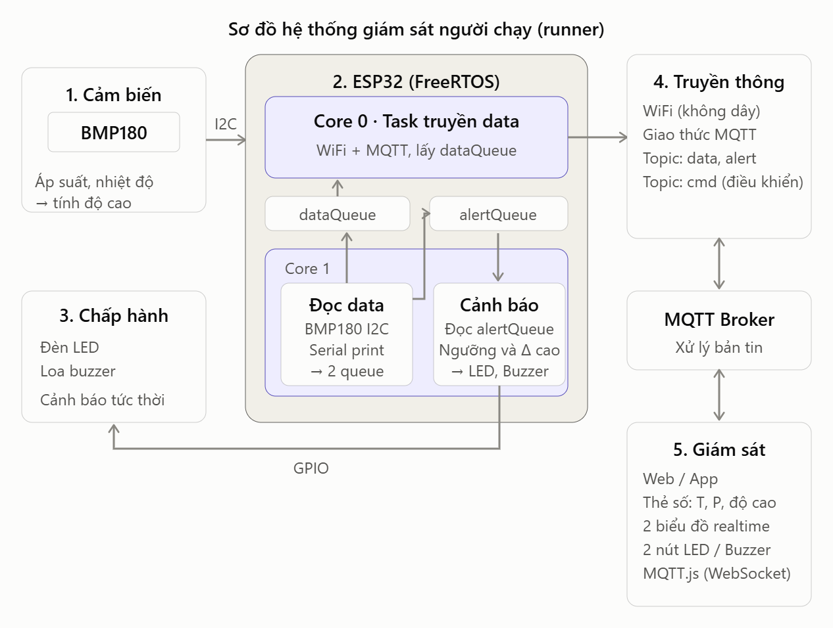
Hình 1. Sơ đồ tổng quan hệ thống

1.4. Nguyên lý hoạt động tổng quát
-Khi hệ thống được cấp nguồn, ESP32 khởi tạo giao tiếp I²C, cảm biến BMP180 và các chân GPIO dùng để điều khiển LED, buzzer. Tiếp theo, ESP32 kết nối với mạng Wi-Fi và thiết lập kết nối đến MQTT Broker.
-Sau khi kết nối thành công, ESP32 liên tục đọc nhiệt độ và áp suất từ BMP180. Dựa trên áp suất đo được và giá trị áp suất tham chiếu, chương trình tính toán độ cao ước tính so với mực nước biển. Các dữ liệu này được hiển thị trên Serial Monitor để phục vụ việc kiểm tra.
-Tiếp theo, ESP32 gửi các thông số lên MQTT Broker theo những topic đã định nghĩa. Website đăng ký nhận các topic dữ liệu và cập nhật giá trị lên giao diện. Biểu đồ nhiệt độ và độ cao được cập nhật khi có dữ liệu mới.
-Song song với quá trình giám sát, hệ thống kiểm tra các điều kiện cảnh báo. Trong phạm vi mô hình, nhiệt độ dưới 10°C hoặc trên 35°C được quy định là điều kiện cảnh báo. Ngoài ra, nếu độ cao thay đổi từ 5 m trở lên giữa hai lần đo liên tiếp thì hệ thống có thể phát hiện sự thay đổi nhanh. Các ngưỡng này là thông số thiết kế phục vụ bài thực hành, không phải giới hạn an toàn y tế cho người chạy.
-Website cũng cho phép người dùng gửi lệnh bật hoặc tắt LED và buzzer. ESP32 nhận các bản tin điều khiển và thay đổi trạng thái đầu ra tương ứng.

1.5. Phạm vi thực hiện
Đề tài tập trung vào việc xây dựng mô hình giám sát dựa trên dữ liệu cảm biến áp suất và nhiệt độ. Độ cao được tính toán từ áp suất khí quyển nên chỉ mang tính ước tính và có thể sai lệch theo điều kiện thời tiết.
Hệ thống không trực tiếp đo nhịp tim, nồng độ oxy trong máu hoặc các chỉ số sức khỏe khác. Vì vậy, mô hình chủ yếu phục vụ mục đích học tập, nghiên cứu IoT và giám sát môi trường, chưa thể thay thế các thiết bị chuyên dụng phục vụ theo dõi sức khỏe.

CHƯƠNG 2. CƠ SỞ LÝ THUYẾT

2.1. Tổng quan về vi điều khiển ESP32
-ESP32 là dòng vi điều khiển tích hợp khả năng xử lý, các giao tiếp ngoại vi và kết nối không dây, trong đó có Wi-Fi và Bluetooth ở các phiên bản hỗ trợ. Nhờ đặc điểm này, ESP32 được sử dụng rộng rãi trong các ứng dụng IoT như hệ thống giám sát môi trường, nhà thông minh, điều khiển thiết bị từ xa và thu thập dữ liệu cảm biến.
-Trong đề tài, ESP32 đóng vai trò là bộ xử lý trung tâm. Vi điều khiển nhận dữ liệu từ BMP180 thông qua giao tiếp I²C, thực hiện các phép tính cần thiết, kiểm tra điều kiện cảnh báo và gửi dữ liệu đến MQTT Broker thông qua Wi-Fi.
-ESP32 cũng có các chân GPIO để kết nối với thiết bị đầu ra. Trong mô hình này, GPIO16 được sử dụng để điều khiển LED và GPIO4 được sử dụng để điều khiển buzzer. Việc sử dụng GPIO giúp chương trình có thể thay đổi trạng thái thiết bị dựa trên điều kiện cảnh báo hoặc lệnh nhận được từ website.
-Một ưu điểm quan trọng của ESP32 là khả năng tích hợp kết nối Wi-Fi trực tiếp, không cần sử dụng thêm một module Wi-Fi riêng. Điều này giúp giảm số lượng linh kiện, đơn giản hóa sơ đồ mạch và thuận tiện khi xây dựng hệ thống IoT.

2.2. Cảm biến BMP180

2.2.1. Giới thiệu
BMP180 là cảm biến kỹ thuật số được sử dụng để đo áp suất khí quyển và nhiệt độ. Từ dữ liệu áp suất, người dùng có thể tính toán độ cao ước tính dựa trên mô hình quan hệ giữa áp suất và độ cao.
Cảm biến sử dụng giao tiếp I²C để trao đổi dữ liệu với vi điều khiển. Giao tiếp này sử dụng hai đường tín hiệu chính là SDA và SCL, nhờ đó giảm số lượng chân kết nối và đơn giản hóa việc đấu nối phần cứng.
Trong đề tài, BMP180 cung cấp hai thông số đầu vào là nhiệt độ và áp suất. ESP32 sử dụng các dữ liệu này để tính độ cao và truyền thông tin đến website.

2.2.2. Các thông số kỹ thuật chính
Các thông số tham khảo của BMP180 như sau:

Thông số | Giá trị
Đại lượng đo | Nhiệt độ và áp suất khí quyển
Dải đo nhiệt độ
  Khoảng -40 đến +85°C
Dải đo áp suất | Khoảng 300 đến 1100 hPa
Độ chính xác nhiệt độ | Phụ thuộc điều kiện đo và hiệu chuẩn
Độ chính xác áp suất
  Phụ thuộc chế độ đo và điều kiện sử dụng
Giao tiếp
  I²C
Điện áp hoạt động của IC | Khoảng 1,8–3,6 V
Địa chỉ I²C 7 bit thường dùng | 0x77
Bảng 1. Các thông số tham khảo của BMP180
Các thông số trên cần được đối chiếu với datasheet và loại module BMP180 thực tế. Đặc biệt, điện áp cấp nguồn cho module cần tuân theo thông số của nhà sản xuất; không nên mặc định mọi module đều có cùng mạch ổn áp và chuyển mức logic.
Các đại lượng đo được sử dụng trong chương trình gồm nhiệt độ tính bằng độ Celsius (°C), áp suất tính bằng hectopascal (hPa) và độ cao tính bằng mét (m).

2.2.3. Nguyên lý đo áp suất và nhiệt độ
BMP180 sử dụng phần tử cảm biến áp suất kết hợp với mạch xử lý và các hệ số hiệu chuẩn lưu trong cảm biến. Khi hoạt động, cảm biến đo các đại lượng vật lý và cung cấp dữ liệu số cho vi điều khiển thông qua giao tiếp I²C.
Đối với nhiệt độ, chương trình có thể sử dụng hàm readTemperature() của thư viện tương thích để nhận giá trị nhiệt độ tính bằng °C.
Đối với áp suất, chương trình sử dụng hàm readPressure() để nhận áp suất tính bằng pascal (Pa). Để hiển thị theo đơn vị hPa, giá trị áp suất được chia cho 100 theo quan hệ:
P(hPa) = P(Pa) / 100
Ví dụ, nếu cảm biến đo được áp suất 100800 Pa thì áp suất tương ứng là 1008 hPa.

2.2.4. Nguyên lý tính toán độ cao
-BMP180 không đo độ cao trực tiếp mà đo áp suất khí quyển. Độ cao được ước tính dựa trên sự thay đổi áp suất theo độ cao. Trong điều kiện khí quyển thông thường, áp suất giảm khi độ cao tăng.
-Một công thức gần đúng thường được sử dụng là:
h = 44330 × [1 − (P/P₀)^0,1903]
Trong đó:
h là độ cao ước tính so với mực nước biển, tính bằng mét.
P là áp suất khí quyển đo được tại vị trí hiện tại.
P₀ là áp suất tham chiếu quy đổi về mực nước biển.
-Trong điều kiện chuẩn, áp suất tham chiếu thường được lấy gần đúng bằng 101325 Pa. Tuy nhiên, đây là giá trị tiêu chuẩn chứ không phải áp suất mực nước biển thực tế ở mọi địa điểm và mọi thời điểm.
-Trong chương trình ESP32, phép tính có thể được thực hiện thông qua hàm:
bmp.readAltitude(101325);
-Giá trị trả về là độ cao ước tính theo mét dựa trên áp suất tham chiếu đã truyền vào hàm. Nếu áp suất thời tiết thực tế khác đáng kể so với áp suất tham chiếu, kết quả tính độ cao có thể bị sai lệch. Vì vậy, khi cần độ chính xác cao hơn, cần sử dụng áp suất mực nước biển đã được hiệu chỉnh theo dữ liệu khí tượng tại khu vực đo.

2.3. Hệ điều hành thời gian thực (RTOS)

2.3.1. Khái niệm
Hệ điều hành thời gian thực (Real-Time Operating System – RTOS) là hệ điều hành được thiết kế để xử lý các tác vụ trong những khoảng thời gian có thể dự đoán và đảm bảo được. Chất lượng của một RTOS không nằm ở tốc độ trung bình mà ở tính tất định (deterministic): một sự kiện phải được phục vụ trong thời hạn (deadline) đã định, bất kể tải hệ thống lúc đó là bao nhiêu.
Người ta phân biệt hai mức yêu cầu thời gian thực. Với hệ thống thời gian thực cứng (hard real-time), trễ quá thời hạn là thất bại nghiêm trọng, ví dụ túi khí ô tô hay điều khiển phanh. Với hệ thống thời gian thực mềm (soft real-time), trễ thỉnh thoảng làm giảm chất lượng nhưng không gây hỏng hóc, ví dụ truyền âm thanh hoặc hiển thị dữ liệu giám sát. Hệ thống giám sát người chạy trong bài Lab thuộc nhóm thời gian thực mềm, nhưng vẫn cần cảnh báo kịp thời khi vượt ngưỡng.
Ở các chương trình nhúng đơn giản, lập trình viên thường viết theo kiểu super-loop: một vòng lặp vô hạn gọi lần lượt các hàm đọc cảm biến, xử lý, xuất dữ liệu. Cách làm này dễ hiểu nhưng thời gian đáp ứng của mỗi chức năng phụ thuộc vào tổng thời gian chạy của tất cả các chức năng còn lại. RTOS giải quyết vấn đề này bằng cách chia chương trình thành nhiều Task và giao cho bộ lập lịch (scheduler) quyết định Task nào được chạy tại mỗi thời điểm dựa trên độ ưu tiên.

2.3.2. Ưu điểm của RTOS
- Đáp ứng tất định: bộ lập lịch ưu tiên (priority-based preemptive) bảo đảm Task quan trọng nhất luôn được chạy trước, thời gian trễ có thể tính toán được.
- Thiết kế theo mô-đun: mỗi chức năng là một Task độc lập với đầu vào, đầu ra rõ ràng; dễ phân công, dễ kiểm thử và dễ mở rộng thêm chức năng mà ít ảnh hưởng phần cũ.
- Sử dụng CPU hiệu quả: Task chờ sự kiện (hết thời gian trễ, có dữ liệu trong hàng đợi) sẽ chuyển sang trạng thái Blocked và không chiếm CPU, thay cho việc chờ bận (busy-wait) hay dùng delay() chặn cả chương trình.
- Có sẵn cơ chế giao tiếp và đồng bộ: hàng đợi, cờ hiệu, mutex, event group, timer phần mềm… được kiểm thử kỹ, thay cho việc tự viết biến cờ dễ gây lỗi.
- Tận dụng vi điều khiển đa nhân: với ESP32 hai nhân, các Task có thể được gán (pin) vào từng nhân để chạy song song thực sự.
- Dễ bảo trì và tái sử dụng: mã nguồn của từng Task có thể dùng lại trong dự án khác; việc thay đổi chu kỳ hoặc độ ưu tiên không buộc phải viết lại cấu trúc chương trình.
- Tiết kiệm năng lượng: khi mọi Task đều bị chặn, hệ thống chạy Idle Task và có thể đưa CPU vào chế độ nghỉ.
Cái giá phải trả là RTOS tiêu tốn thêm RAM và Flash cho nhân hệ điều hành, cho ngăn xếp (stack) của từng Task; đồng thời lập trình viên phải hiểu các vấn đề của lập trình đồng thời như tranh chấp dữ liệu (race condition), bế tắc (deadlock) và đảo ngược ưu tiên (priority inversion).

2.4. FreeRTOS và FreeRTOS trên ESP32
FreeRTOS là hệ điều hành thời gian thực mã nguồn mở, do Richard Barry khởi xướng từ đầu những năm 2000 và hiện do Amazon Web Services duy trì, phát hành theo giấy phép MIT. Nhân FreeRTOS rất nhỏ gọn, chỉ cung cấp những thành phần cốt lõi: quản lý Task, lập lịch, hàng đợi, cờ hiệu, mutex, event group, timer phần mềm, task notification và quản lý bộ nhớ động. Các thành phần khác như hệ thống tập tin, ngăn xếp mạng hay trình điều khiển thiết bị không thuộc nhân mà do nền tảng (ví dụ ESP-IDF) cung cấp.
Trên ESP32, FreeRTOS là một phần không thể tách rời của ESP-IDF – bộ phát triển chính thức của Espressif – và cũng là nền của Arduino core cho ESP32. Do đó, ngay cả khi lập trình bằng Arduino IDE, hàm setup() và loop() thực chất đã chạy trong một Task của FreeRTOS (loopTask) trên Core 1. ESP-IDF sử dụng bản FreeRTOS đã được sửa đổi để hỗ trợ đa xử lý đối xứng (SMP) cho hai nhân Xtensa của ESP32: Core 0 (PRO_CPU) thường chạy ngăn xếp Wi-Fi/Bluetooth, Core 1 (APP_CPU) thường dành cho ứng dụng của người dùng. Hàm xTaskCreatePinnedToCore() cho phép gán một Task cố định vào nhân mong muốn.
Hai điểm cần nhớ khi dùng FreeRTOS trên ESP32: (1) số ưu tiên càng lớn thì Task càng được ưu tiên, Idle Task có ưu tiên 0; (2) kích thước stack khi tạo Task được tính bằng byte (khác với bản FreeRTOS gốc tính theo từ), và với tần số tick mặc định 1000 Hz thì một tick tương ứng 1 ms, do đó nên dùng macro pdMS_TO_TICKS() để chuyển đổi mili-giây sang tick.

2.4.1.Ưu điểm và nhược điểm của FreeRTOS

Bảng 2.1. Ưu điểm và nhược điểm của FreeRTOS
Ưu điểm | Nhược điểm
Miễn phí, mã nguồn mở theo giấy phép MIT, có thể dùng cho sản phẩm thương mại | Chỉ là nhân thời gian thực, không phải hệ điều hành đầy đủ: không có sẵn hệ thống tập tin, mạng, driver (phải dùng thư viện đi kèm nền tảng)
Nhân rất nhỏ, chạy được trên vi điều khiển có vài KB RAM | Lập trình viên phải tự tính kích thước stack cho từng Task; stack tràn gây lỗi khó tìm
Hỗ trợ hàng chục kiến trúc vi điều khiển, dễ chuyển đổi nền tảng | Không bảo vệ bộ nhớ giữa các Task theo mặc định; một Task lỗi có thể làm hỏng dữ liệu của Task khác
Đầy đủ cơ chế giao tiếp: Queue, Semaphore, Mutex, Event Group, Task Notification, Timer | Chính sách lập lịch đơn giản (ưu tiên cố định, chia lát thời gian); không có sẵn các thuật toán như EDF
Tích hợp sẵn trong ESP-IDF và Arduino core, hỗ trợ hai nhân của ESP32 | Kế thừa các rủi ro của lập trình đồng thời: race condition, deadlock, priority inversion
Cộng đồng lớn, tài liệu phong phú, được AWS duy trì lâu dài | Gỡ lỗi khó hơn chương trình tuần tự; cần công cụ theo dõi Task và thời gian thực thi
Có thể chọn cấu hình tĩnh hoặc động, tuỳ chỉnh qua FreeRTOSConfig.h | Chi phí tài nguyên (RAM, Flash, thời gian chuyển ngữ cảnh) lớn hơn so với super-loop

CHƯƠNG 3. THIẾT KẾ VÀ TRIỂN KHAI HỆ THỐNG

3.1. Phân tích yêu cầu hệ thống
Hệ thống được thiết kế nhằm đáp ứng ba nhóm chức năng chính: thu thập dữ liệu, giám sát và cảnh báo, điều khiển thiết bị.
Đối với chức năng thu thập dữ liệu, ESP32 phải đọc được nhiệt độ và áp suất từ BMP180. Từ áp suất đo được, chương trình tính toán độ cao ước tính theo áp suất tham chiếu.
Đối với chức năng giám sát, ESP32 phải kết nối Wi-Fi, truyền dữ liệu lên MQTT Broker và cho phép website nhận dữ liệu. Website hiển thị các giá trị cảm biến và biểu đồ theo thời gian thực hoặc gần thời gian thực, phụ thuộc vào tốc độ gửi bản tin và chất lượng kết nối.
Đối với chức năng cảnh báo, chương trình kiểm tra nhiệt độ theo ngưỡng thiết kế từ 10°C đến 35°C. Nếu nhiệt độ nằm ngoài khoảng này, hệ thống đưa ra trạng thái cảnh báo. Ngoài ra, chương trình có thể so sánh hai giá trị độ cao liên tiếp để phát hiện sự thay đổi từ 5 m trở lên.
Đối với chức năng điều khiển, website gửi lệnh qua MQTT để điều khiển LED và buzzer. ESP32 phải đăng ký nhận đúng các topic và xử lý nội dung lệnh theo quy định.

3.2. Danh sách linh kiện sử dụng
Các linh kiện chính trong mô hình gồm:

Bảng 3.1. Danh sách linh kiện sử dụng

STT | Linh kiện | Số lượng | Chức năng
1 | ESP32 | 1 | Bộ điều khiển trung tâm, xử lý và truyền dữ liệu
2 | BMP180 | 1 | Đo nhiệt độ và áp suất khí quyển
3 | Led | 1 | Hiển thị cảnh báo trực quan
4 | Buzzer | 1
  Phát tín hiệu âm thanh
5 | Điện trở | 1 | Hạn chế dòng điện qua LED khi cần thiết
Bảng 2. Danh sách linh kiện sử dụng

3.3. Thiết kế sơ đồ mạch và kết nối chân
BMP180 giao tiếp với ESP32 thông qua giao tiếp I²C. Theo cấu hình của đề tài, SDA được nối đến GPIO33 và SCL được nối đến GPIO32. Hai đường này lần lượt truyền dữ liệu và tín hiệu đồng hồ của giao tiếp I²C.
LED được kết nối với GPIO16. Khi chương trình đưa chân này về mức logic phù hợp, LED sẽ bật hoặc tắt. Cần sử dụng điện trở hạn dòng phù hợp khi đấu LED rời vào mạch.
Buzzer được kết nối với GPIO4. Tùy loại buzzer, cách điều khiển có thể là đưa chân GPIO lên mức HIGH/LOW hoặc phát tín hiệu điều khiển phù hợp. Cần xác định loại buzzer đang sử dụng và không để chân GPIO phải cấp dòng vượt giới hạn cho phép.

Bảng 3.2. Bảng kết nối chân ESP32

Thiết bị | Chân thiết bị | Kết nối ESP32
BMP180 | SDA | GPIO33
 | SCL | GPIO32
 | GND | GND
 | VCC | 3,3V
Led | Chân điều khiển | GPIO16
Buzzer | Chân điều khiển | GPIO4
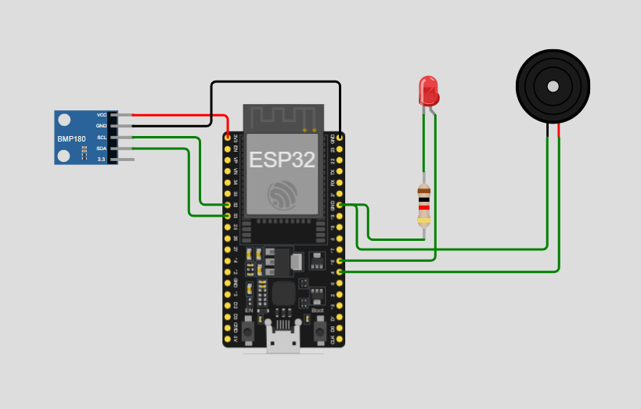
Hình 2. Sơ đồ mạch trên Wokwi

3.4. Thiết lập kết nối Wi-Fi và MQTT
-Để truyền dữ liệu lên MQTT Broker, ESP32 cần kết nối được với mạng Wi-Fi có khả năng truy cập Internet. Trong chương trình Arduino, thư viện WiFi.h được sử dụng để quản lý kết nối mạng. Thư viện PubSubClient.h cung cấp các chức năng kết nối MQTT, gửi bản tin, đăng ký topic và xử lý bản tin nhận được.
-Quá trình kết nối gồm các bước: khai báo thông tin Wi-Fi, khởi tạo đối tượng MQTT Client, cấu hình địa chỉ Broker và cổng kết nối, sau đó thực hiện kết nối. Khi kết nối thành công, ESP32 đăng ký nhận các topic điều khiển LED và buzzer.
-Trong quá trình hoạt động, chương trình cần gọi hàm client.loop() thường xuyên để xử lý các bản tin MQTT đến và duy trì hoạt động của kết nối. Nếu mất kết nối, ESP32 cần thử kết nối lại để tiếp tục truyền dữ liệu.
-Với mô hình sử dụng EMQX Public, ESP32 kết nối đến broker.emqx.io qua cổng TCP 1883. Website kết nối đến cùng Broker thông qua WebSocket bảo mật. Hai thiết bị có thể sử dụng các giao thức kết nối khác nhau nhưng vẫn trao đổi bản tin với nhau thông qua cùng một Broker và các topic tương ứng.

3.5. Thiết kế hệ thống Topic MQTT
Các topic được sử dụng để phân biệt dữ liệu cảm biến và lệnh điều khiển. Trong đề tài, tên topic dự kiến như sau:

STT | Topic | Chiều truyền | Nội dung
1 |  | ESP32 → Web | Nhiệt độ
  lab_runner_esp32_231432324/BMP180/nhietdo
2 |  | ESP32 → Web | Áp suất
  lab_runner_esp32_231432324/BMP180/apsuat
3 | lab_runner_esp32_231432324/BMP180/doco | ESP32 → Web | Độ cao
4 |  |  | Lệnh Led
  lab_runner_esp32_231432324/device/led
  Web → ESP32
5 |  |  | Lệnh Bzzer
  lab_runner_esp32_231432324/device/buzzer
  Web → ESP32
Bảng 4: Bảng các Topic

-Đối với ba topic dữ liệu cảm biến, ESP32 đóng vai trò Publisher. Sau khi đọc và xử lý dữ liệu, ESP32 chuyển giá trị thành chuỗi rồi gửi lên Broker. Website đăng ký nhận các topic này để cập nhật thông tin trên giao diện.
-Đối với hai topic điều khiển, website là Publisher. Khi người dùng nhấn nút bật hoặc tắt thiết bị, website gửi nội dung ON hoặc OFF. ESP32 là Subscriber, nhận nội dung lệnh và điều khiển chân GPIO tương ứng.
-Việc chia topic riêng biệt giúp hệ thống dễ quản lý và thuận tiện khi mở rộng thêm các cảm biến hoặc thiết bị khác. Trong quá trình triển khai, cần bảo đảm tên topic được khai báo giống nhau trong code ESP32 và website.

3.6. Triển khai FreeRTOS trên ESP32
Theo yêu cầu đề bài, chương trình được chia thành ba Task. Hình 6.4 trình bày kiến trúc tổng thể: hai Task chạy trên Core 1 (đọc dữ liệu và cảnh báo), một Task chạy trên Core 0 (truyền dữ liệu cùng ngăn xếp Wi-Fi). Việc đặt Task truyền thông trên Core 0 giúp các thao tác mạng có thể bị chặn vài trăm mili-giây (kết nối Wi-Fi, kết nối lại MQTT) mà không làm trễ việc đọc cảm biến và phát cảnh báo trên Core 1.
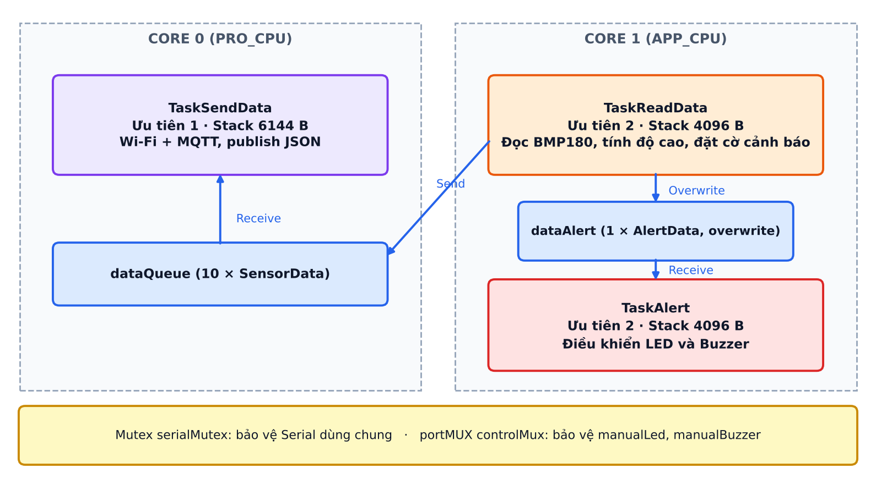
Hình 3.2. Kiến trúc FreeRTOS: ba Task, hai hàng đợi và các cơ chế bảo vệ dữ liệu

Bảng 5.Danh sách các Task
Task | Core | Ưu tiên | Stack (B) | Chu kỳ | Nhiệm vụ
TaskReadData | 1 | 2 | 4096 | 2000 ms | Đọc BMP180, tính độ cao và độ chênh, đặt cờ cảnh báo, in Serial, gửi dữ liệu vào hai hàng đợi
TaskSendData | 0 | 1 | 6144 | 10 ms (vòng lặp) | Kết nối Wi-Fi và MQTT, nhận lệnh điều khiển, lấy dữ liệu từ dataQueue và publish JSON
TaskAlert | 1 | 2 | 4096 | ≈ 50 – 150 ms | Lấy dữ liệu từ dataAlert, kết hợp lệnh thủ công, điều khiển LED và buzzer

Độ ưu tiên được chọn theo nguyên tắc: Task liên quan trực tiếp đến an toàn người chạy (đọc cảm biến, cảnh báo) có ưu tiên 2, cao hơn Task truyền thông có ưu tiên 1, vì nếu mạng chậm thì có thể gửi muộn nhưng không được phép cảnh báo muộn. Ngoài ba Task trên còn có loopTask của Arduino (ưu tiên 1, Core 1) – hàm loop() chỉ gọi vTaskDelay(1000) nên gần như không chiếm CPU.

3.7. Thiết kế thuật toán giám sát và cảnh báo
Bước 1: Khởi tạo hệ thống (setup()).
ESP32 khởi tạo Serial Monitor ở 115200 baud, cấu hình chân LED (GPIO 16) và buzzer (GPIO 4) ở mức LOW, khởi tạo I²C trên chân SDA 33 và SCL 32, rồi khởi tạo cảm biến BMP180. Nếu không tìm thấy BMP180, chương trình nhấp nháy LED trong vòng lặp vô hạn và dừng hẳn, không chạy các bước sau. Khi BMP180 sẵn sàng, setup() tạo dataQueue (5 phần tử, mỗi phần tử là một SensorData) và alertQueue (1 phần tử, mỗi phần tử là một AlertData), sau đó tạo ba task:
- TaskSendData trên Core 0, độ ưu tiên 2.
- TaskReadData trên Core 1, độ ưu tiên 2.
- TaskAlert trên Core 1, độ ưu tiên 3.
Hàm loop() chỉ gọi vTaskDelay và không làm việc gì khác.
Bước 2: Kết nối Wi-Fi và MQTT (TaskSendData, Core 0).
Ở mỗi vòng lặp, task kiểm tra trạng thái Wi-Fi. Nếu chưa kết nối, hàm connectWiFi() gọi WiFi.begin() và chờ đến khi kết nối thành công, mỗi 500 ms in một dấu chấm ra Serial. Sau đó task kiểm tra MQTT. Nếu chưa kết nối, hàm reconnect() thử kết nối tới broker.emqx.io với clientId dựa trên MAC của ESP32. Khi thành công, hàm subscribe hai topic device/led và device/buzzer. Khi thất bại, hàm in mã lỗi client.state(), chờ 5 giây rồi thử lại.
Lưu ý: cả hai hàm này đều chặn (blocking) trong khi chờ. Trong thời gian đó, TaskSendData không xử lý được MQTT hay queue. Task đọc data và task cảnh báo vẫn chạy bình thường vì nằm trên task khác.
Bước 3: Đọc dữ liệu cảm biến (TaskReadData, Core 1).
Mỗi chu kỳ 2 giây, task đọc nhiệt độ (readTemperature()), áp suất (readPressure() chia 100 để đổi sang hPa) và độ cao (readAltitude(101325)). Task in cả ba giá trị ra Serial Monitor.
Code hiện tại không kiểm tra tính hợp lệ của giá trị đọc được. Nếu cảm biến lỗi, thư viện vẫn trả về một số, và số đó sẽ đi tiếp vào queue và bước cảnh báo. Đây là khác biệt so với yêu cầu “ghi nhận lỗi thay vì dùng giá trị sai”, và cần bổ sung nếu muốn đáp ứng yêu cầu đó.
Bước 4: Tính độ cao và đưa dữ liệu vào hàng đợi.
Độ cao được tính bằng hàm readAltitude(101325) của thư viện Adafruit, dựa trên áp suất mực nước biển tham chiếu 101325 Pa. Task thực hiện hai thao tác:
- Gửi SensorData (nhiệt độ, áp suất, độ cao) vào dataQueue với timeout 0. Nếu queue đầy, mẫu bị bỏ qua và in thông báo.
- Ghi đè AlertData (nhiệt độ, độ cao) vào alertQueue bằng xQueueOverwrite(). Vì queue chỉ có 1 phần tử, task cảnh báo luôn nhận được mẫu mới nhất.
Bước 5: Kiểm tra điều kiện cảnh báo (TaskAlert, Core 1).
Task nhận AlertData từ alertQueue với timeout 100 ms, rồi kiểm tra hai điều kiện:
- Nhiệt độ bất thường: alertTemp = true khi nhiệt độ nhỏ hơn 10 °C hoặc lớn hơn 35 °C.
- Độ cao thay đổi đột ngột: từ mẫu thứ hai trở đi, task tính |độ cao hiện tại − độ cao mẫu trước|. Nếu giá trị này lớn hơn hoặc bằng 5 m, alertAltitude = true và bộ đếm giữ cảnh báo được đặt thành 3 giây kể từ thời điểm đó.
Ngoài ra, task còn kiểm tra thời gian: khi hết 3 giây, alertAltitude được tự động đặt về false.
Bước 6: Gửi dữ liệu lên MQTT (TaskSendData, Core 0).
Task nhận SensorData từ dataQueue với timeout 100 ms. Nếu MQTT đang kết nối, task chuyển ba giá trị sang chuỗi bằng dtostrf() với 2 chữ số thập phân, rồi publish lên ba topic:
- lab_runner_esp32_231432324/BMP180/nhietdo
- lab_runner_esp32_231432324/BMP180/apsuat
- lab_runner_esp32_231432324/BMP180/doco
Nếu MQTT mất kết nối tại thời điểm này, bản tin bị bỏ qua, và vòng lặp tiếp theo sẽ gọi reconnect().
Bước 7: Xử lý lệnh điều khiển.
Khi có bản tin đến topic LED hoặc buzzer, hàm callback() chạy trong TaskSendData (gọi từ client.loop()). Hàm chuẩn hóa nội dung thành chữ hoa, không có khoảng trắng thừa, và chỉ nhận hai giá trị ON và OFF. Kết quả được ghi vào hai biến manualLED và manualBuzzer. Các biến này được bảo vệ bằng portENTER_CRITICAL để tránh xung đột với TaskAlert.
Callback không điều khiển GPIO trực tiếp. TaskAlert đọc hai biến này và áp dụng lên chân. Điều kiện xuất ra là:
- LED = manualLED OR autoAlert
- Buzzer = manualBuzzer OR autoAlert
Nghĩa là cảnh báo tự động luôn được ưu tiên: khi có cảnh báo, LED và buzzer bật dù người dùng đã tắt thủ công. Khi không có cảnh báo, trạng thái thủ công quyết định đầu ra.
Bước 8: Lặp lại.
Mọi task chạy trong vòng lặp for(;;) và nhường CPU bằng vTaskDelay:
- TaskReadData: chu kỳ 2000 ms.
- TaskSendData: chờ queue tối đa 100 ms, sau đó client.loop() và nghỉ 10 ms.
- TaskAlert: chờ queue tối đa 100 ms, cập nhật đầu ra và nghỉ 50 ms.

Lưu đồ thuật toán:
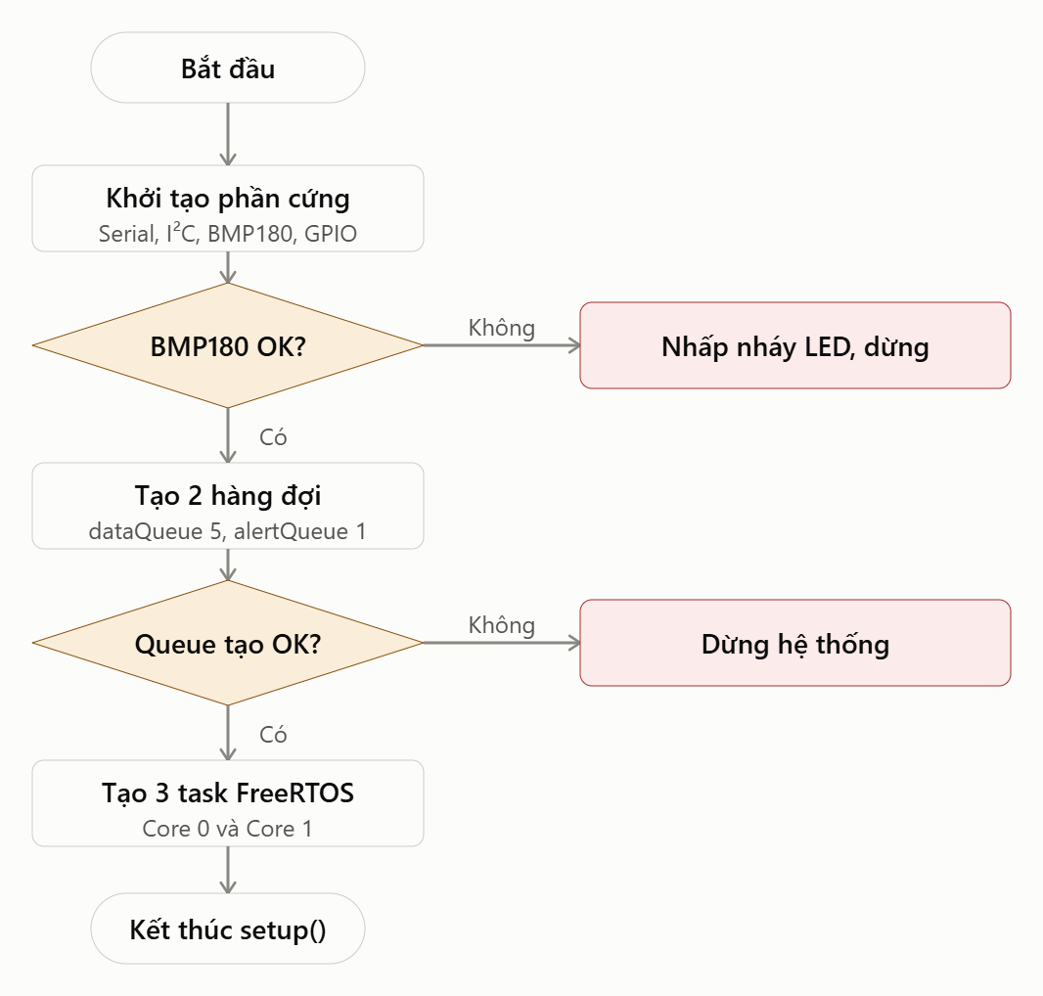

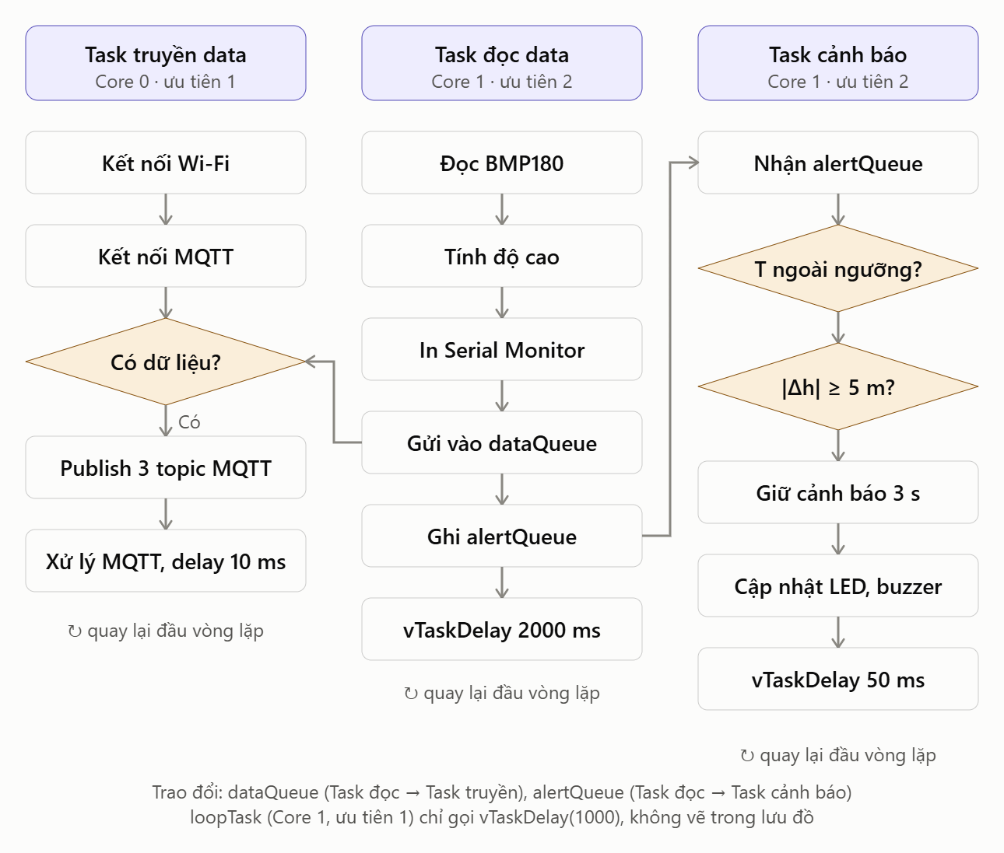

3.8. Lập trình ESP32
Chương trình ESP32 được chia thành các phần chức năng để dễ theo dõi và sửa lỗi.

3.8.1. Khai báo thư viện và chân kết nối
Các thư viện chính gồm WiFi.h, PubSubClient.h, Wire.h và Adafruit_BMP085.h. Trong đó, Wire.h hỗ trợ giao tiếp I²C, còn Adafruit_BMP085.h cung cấp các hàm đọc dữ liệu cảm biến BMP180.
Các chân được khai báo tương ứng với sơ đồ mạch: SDA là GPIO33, SCL là GPIO32, LED là GPIO16 và buzzer là GPIO4.

3.8.2. Khởi tạo cảm biến
Trong hàm setup(), chương trình khởi tạo Serial Monitor và thiết lập giao tiếp I²C bằng cấu hình chân đã chọn. Tiếp theo, chương trình kiểm tra cảm biến BMP180. Nếu cảm biến không được nhận diện, cần thông báo lỗi để người sử dụng kiểm tra phần cứng.

3.8.3. Kết nối Wi-Fi và MQTT
Chương trình kết nối Wi-Fi trước khi kết nối MQTT Broker. Sau khi MQTT kết nối thành công, ESP32 đăng ký các topic điều khiển. Khi có lệnh mới, hàm callback được gọi để xử lý nội dung bản tin.
Trong vòng lặp chính, hàm client.loop() cần được gọi thường xuyên. Nếu kết nối MQTT bị mất, chương trình thực hiện kết nối lại theo cơ chế đã thiết kế.

3.8.4. Đọc và gửi dữ liệu
ESP32 đọc nhiệt độ bằng hàm readTemperature() và áp suất bằng hàm readPressure(). Giá trị áp suất tính bằng Pa được chia cho 100 để chuyển sang hPa khi hiển thị. Độ cao được tính bằng hàm readAltitude() với áp suất tham chiếu được lựa chọn.
Sau khi thu thập dữ liệu, chương trình chuyển các giá trị sang dạng chuỗi và gửi đến ba topic tương ứng. Chu kỳ gửi dữ liệu cần được xác định bằng biến thời gian để tránh gửi bản tin quá dày và hạn chế việc chặn chương trình bằng các khoảng trễ dài.

3.8.5. Xử lý lệnh điều khiển
ESP32 nhận lệnh từ hai topic điều khiển. Khi nội dung là ON, chương trình kích hoạt đầu ra tương ứng; khi nội dung là OFF, chương trình tắt đầu ra.
Cần kiểm tra cực tính điều khiển của thiết bị. LED thường được bật khi chân điều khiển ở mức HIGH nếu đấu theo kiểu thông thường, nhưng một số module có thể hoạt động ở mức LOW. Buzzer cũng cần được kiểm tra theo loại linh kiện sử dụng.

3.8.6. Xử lý điều kiện cảnh báo
Điều kiện cảnh báo nhiệt độ được xác định khi nhiệt độ thấp hơn 10°C hoặc cao hơn 35°C. Điều kiện thay đổi độ cao nhanh được xác định khi chênh lệch độ cao giữa hai lần đo liên tiếp đạt ít nhất 5 m.
Khi triển khai trên thực tế, cần cân nhắc lọc nhiễu và xác nhận nhiều mẫu liên tiếp trước khi kích hoạt cảnh báo. Điều này giúp hạn chế trường hợp sai số cảm biến hoặc dao động áp suất khiến hệ thống báo động không cần thiết.

3.9.Xây dựng giao diện website
Website được thiết kế nhằm hiển thị các dữ liệu cảm biến và cung cấp công cụ điều khiển thiết bị. Giao diện gồm các khu vực chính: trạng thái kết nối MQTT, các ô thông số cảm biến, khu vực cảnh báo, khu vực điều khiển và các biểu đồ.
Ba ô thông số được dùng để hiển thị nhiệt độ, áp suất khí quyển và độ cao. Khi website nhận được bản tin mới, chương trình JavaScript cập nhật giá trị tương ứng. Nếu không có dữ liệu mới, giao diện có thể giữ giá trị gần nhất hoặc hiển thị trạng thái chưa có dữ liệu.
Hai biểu đồ được sử dụng để theo dõi sự thay đổi nhiệt độ và độ cao. Mỗi bản tin mới được bổ sung thành một điểm trên biểu đồ. Để giảm mức sử dụng bộ nhớ, số điểm được giữ lại có thể giới hạn ở 20 điểm gần nhất.
Khu vực cảnh báo thể hiện trạng thái nhiệt độ và sự thay đổi độ cao. Khu vực điều khiển có hai nhóm nút bật/tắt LED và buzzer. Khi người dùng nhấn nút, website gửi bản tin MQTT với nội dung ON hoặc OFF.
Website sử dụng MQTT.js để kết nối đến Broker qua WebSocket bảo mật. Cần phân biệt cổng MQTT TCP dùng trên ESP32 với cổng WebSocket dùng trên trình duyệt. Hai kết nối phải cùng trỏ đến Broker phù hợp và sử dụng topic giống nhau.

3.10.Code chương trình

3.10.1. Khai báo thư viện, cấu hình chân, Wi-Fi, MQTT và ngưỡng cảnh báo
#include <WiFi.h>
#include <PubSubClient.h>
#include <Wire.h>
#include <Adafruit_BMP085.h>
#include <math.h>

// ================= KHAI BAO CHAN KET NOI =================
#define BMP_SCL 32
#define BMP_SDA 33
#define LED_PIN 16
#define BUZZER_PIN 4

// ================= CAU HINH WI-FI =================
const char* ssid = "Wokwi-GUEST";
const char* password = "";

// ================= CAU HINH MQTT =================
const char* mqtt_server = "broker.emqx.io";
const int mqtt_port = 1883;

// Cac Topic MQTT
const char* topic_pub_temp =
"lab_runner_esp32_231432324/BMP180/nhietdo";

const char* topic_pub_pressure =
"lab_runner_esp32_231432324/BMP180/apsuat";

const char* topic_pub_altitude =
"lab_runner_esp32_231432324/BMP180/doco";

const char* topic_sub_led =
"lab_runner_esp32_231432324/device/led";

const char* topic_sub_buzzer =
"lab_runner_esp32_231432324/device/buzzer";

// ================= NGUONG CANH BAO =================
const float TEMP_MIN = 10.0;
const float TEMP_MAX = 35.0;
const float ALTITUDE_CHANGE_LIMIT = 5.0;

// Thoi gian duy tri canh bao do cao
const unsigned long ALTITUDE_ALERT_TIME = 3000;

Đoạn mã này khai báo mọi thứ mà chương trình cần trước khi bắt đầu chạy:
- Thư viện: WiFi.h cho kết nối Wi-Fi, PubSubClient.h cho MQTT, Wire.h cho giao tiếp I²C, Adafruit_BMP085.h để đọc cảm biến BMP180, và math.h cho các hàm toán học.
- Chân kết nối: BMP_SCL và BMP_SDA là hai chân I²C nối với BMP180. LED_PIN và BUZZER_PIN là hai chân GPIO điều khiển LED và buzzer.
- Wi-Fi: ssid và password là thông tin mạng. Trên Wokwi, mạng Wokwi-GUEST không cần mật khẩu.
- MQTT: mqtt_server và mqtt_port xác định broker. Các biến topic_pub_* là topic ESP32 gửi dữ liệu lên, còn topic_sub_* là topic ESP32 nhận lệnh điều khiển LED và buzzer.
- Ngưỡng cảnh báo: nhiệt độ dưới 10 °C hoặc trên 35 °C sẽ cảnh báo. Độ cao thay đổi từ 5 m trở lên giữa hai lần đo sẽ cảnh báo, và cảnh báo này giữ trong 3 giây.

3.10.2. Cấu trúc dữ liệu, hàng đợi, mutex và biến điều khiển

// Cấu trúc dữ liệu
struct SensorData {
float temperature;
float pressure;
float altitude;
};

struct AlertData {
float temperature;
float altitude;
};

// Hàng đợi
QueueHandle_t dataQueue;
QueueHandle_t alertQueue;

// Handle task
TaskHandle_t TaskReadHandle = NULL;
TaskHandle_t TaskSendHandle = NULL;
TaskHandle_t TaskAlertHandle = NULL;

// Khóa bảo vệ biến chung (spinlock)
portMUX_TYPE stateMux = portMUX_INITIALIZER_UNLOCKED;

// Biến điều khiển
volatile bool manualLED = false;
volatile bool manualBuzzer = false;
volatile bool autoAlert = false;

Đối tượng dùng chung giữa các task:
- Hai cấu trúc dữ liệu: SensorData (đầy đủ) và AlertData (chỉ nhiệt độ, độ cao).
- Hai hàng đợi: dataQueue giữ 5 mẫu để gửi MQTT, alertQueue giữ 1 mẫu mới nhất để cảnh báo.
- Spinlock stateMux cùng ba biến manualLED, manualBuzzer, autoAlert để tránh xung đột giữa callback MQTT và task cảnh báo.

3.10.3. Xử lý lệnh nhận từ MQTT (callback)
void callback(char* topic, byte* payload,
unsigned int length) {

String message = "";

for (unsigned int i = 0; i < length; i++) {
message += (char)payload[i];
}

message.trim();
message.toUpperCase();

Serial.print("Nhan tin nhan tu topic [");
Serial.print(topic);
Serial.print("] - Noi dung: ");
Serial.println(message);

portENTER_CRITICAL(&stateMux);

// Dieu khien LED
if (String(topic) == topic_sub_led) {
if (message == "ON") {
manualLED = true;
Serial.println("-> Da BAT LED");
}
else if (message == "OFF") {
manualLED = false;
Serial.println("-> Da TAT LED");
}
}

// Dieu khien Buzzer
if (String(topic) == topic_sub_buzzer) {
if (message == "ON") {
manualBuzzer = true;
Serial.println("-> Da BAT Buzzer");
}
else if (message == "OFF") {
manualBuzzer = false;
Serial.println("-> Da TAT Buzzer");
}
}

portEXIT_CRITICAL(&stateMux);
}
Hàm tự động chạy khi broker gửi bản tin đến topic LED hoặc buzzer. Nó ghép payload thành chuỗi, cắt khoảng trắng, đổi thành chữ hoa rồi so sánh với ON hoặc OFF. Hàm chỉ cập nhật manualLED hoặc manualBuzzer, không điều khiển GPIO trực tiếp. Việc ghi biến nằm trong vùng khóa stateMux để không xung đột với Task cảnh báo.

3.10.4. Kết nối Wi-Fi (connectWiFi)
void connectWiFi() {

if (WiFi.status() == WL_CONNECTED) {
return;
}

Serial.println("Dang ket noi Wi-Fi...");

WiFi.mode(WIFI_STA);
WiFi.begin(ssid, password);

while (WiFi.status() != WL_CONNECTED) {
vTaskDelay(pdMS_TO_TICKS(500));
Serial.print(".");
}

Serial.println("\nWi-Fi da ket noi!");
Serial.print("Dia chi IP: ");
Serial.println(WiFi.localIP());
}
Nếu đã kết nối thì hàm thoát ngay. Nếu chưa, hàm bắt đầu kết nối ở chế độ station và chờ đến khi thành công, cứ 500 ms in một dấu chấm. Đây là vòng lặp chặn, nên trong lúc chờ, Task truyền data không làm việc gì khác.

3.10.5 Kết nối lại MQTT (reconnect)
void reconnect() {

while (!client.connected()) {

Serial.print("Dang ket noi lai MQTT...");

String clientId = "ESP32Runner-";
clientId += String((uint32_t)ESP.getEfuseMac(), HEX);

if (client.connect(clientId.c_str())) {

Serial.println("Thanh cong!");

client.subscribe(topic_sub_led);
client.subscribe(topic_sub_buzzer);

Serial.println("Da dang ky topic LED va Buzzer");
}
else {

Serial.print("Loi rc = ");
Serial.print(client.state());
Serial.println(" - Thu lai sau 5 giay");

vTaskDelay(pdMS_TO_TICKS(5000));
}
}
}
Hàm lặp cho tới khi client.connected() trả về true. Mỗi lần thử, nó tạo clientId duy nhất từ MAC của ESP32 rồi gọi client.connect. Khi thành công, hàm đăng ký nhận hai topic LED và buzzer. Khi thất bại, hàm in mã lỗi và chờ 5 giây trước khi thử lại.

3.10.6. Task đọc data (TaskReadData, Core 1)
void TaskReadData(void *parameter) {

Serial.println("Task doc data dang chay tren Core 1");

for (;;) {

SensorData data;

// Doc du lieu tu BMP180
data.temperature = bmp.readTemperature();
data.pressure = bmp.readPressure() / 100.0;
data.altitude = bmp.readAltitude(101325);

// Hien thi du lieu ra Serial Monitor
Serial.println("\n========== RUNNER MONITOR ==========");

Serial.print("Nhiet do: ");
Serial.print(data.temperature);
Serial.println(" *C");

Serial.print("Ap suat: ");
Serial.print(data.pressure);
Serial.println(" hPa");

Serial.print("Do cao: ");
Serial.print(data.altitude);
Serial.println(" m");

// Gui du lieu vao data Queue
if (xQueueSend(dataQueue, &data, 0) == pdPASS) {
Serial.println("Da dua du lieu vao data Queue");
}
else {
Serial.println("data Queue day - Bo qua mau du lieu");
}

// Gui du lieu canh bao vao alert Queue
AlertData alert;
alert.temperature = data.temperature;
alert.altitude = data.altitude;

// Queue co do dai 1, luu mau canh bao moi nhat
xQueueOverwrite(alertQueue, &alert);

Serial.println("Da cap nhat alert Queue");

// Chu ky doc cam bien 2 giay
vTaskDelay(pdMS_TO_TICKS(2000));
}
}
Mỗi 2 giây, task đọc nhiệt độ, áp suất và độ cao từ BMP180, rồi in ra Serial. Bản tin đầy đủ được gửi vào dataQueue với timeout 0, nên nếu queue đầy thì mẫu này bị bỏ. Nhiệt độ và độ cao được ghi đè vào alertQueue bằng xQueueOverwrite, để Task cảnh báo luôn nhận mẫu mới nhất. Task không kiểm tra giá trị đọc có hợp lệ hay không.

3.10.7. Task truyền data (TaskSendData, Core 0)
void TaskSendData(void *parameter) {

Serial.println("Task truyen data dang chay tren Core 0");

SensorData data;

// Cau hinh MQTT
client.setServer(mqtt_server, mqtt_port);
client.setCallback(callback);

for (;;) {

// Kiem tra va ket noi Wi-Fi
if (WiFi.status() != WL_CONNECTED) {
connectWiFi();
}

// Kiem tra ket noi MQTT
if (!client.connected()) {
reconnect();
}

// Xu ly cac ban tin MQTT
client.loop();

// Nhan du lieu tu data Queue
if (xQueueReceive(dataQueue, &data,
pdMS_TO_TICKS(100)) == pdPASS) {

if (client.connected()) {

char tempStr[16];
char pressureStr[16];
char altitudeStr[16];

dtostrf(data.temperature, 1, 2, tempStr);
dtostrf(data.pressure, 1, 2, pressureStr);
dtostrf(data.altitude, 1, 2, altitudeStr);

// Gui tung gia tri len MQTT Broker
bool ok1 = client.publish(
topic_pub_temp, tempStr);

bool ok2 = client.publish(
topic_pub_pressure, pressureStr);

bool ok3 = client.publish(
topic_pub_altitude, altitudeStr);

if (ok1 && ok2 && ok3) {
Serial.println(
"Da gui du lieu len MQTT Broker!");
}
else {
Serial.println(
"Gui du lieu MQTT that bai!");
}
}
}

// Duy tri xu ly MQTT
client.loop();

vTaskDelay(pdMS_TO_TICKS(10));
}
}
Đây là vòng lặp truyền thông. Mỗi vòng, task kiểm tra Wi-Fi và MQTT, gọi connectWiFi() hoặc reconnect() nếu cần. Sau đó gọi client.loop() để xử lý lệnh điều khiển đến. Nếu lấy được mẫu từ dataQueue trong 100 ms và MQTT đang kết nối, task đổi ba giá trị sang chuỗi bằng dtostrf rồi publish lên ba topic. Cuối vòng, task gọi client.loop() thêm lần nữa và nghỉ 10 ms. Hàm setServer và setCallback được gọi một lần ở đầu task.

3.10.8. Task cảnh báo (TaskAlert, Core 1)
void TaskAlert(void *parameter) {

Serial.println("Task canh bao dang chay tren Core 1");

AlertData alert;

float previousAltitude = 0;
bool firstReading = true;

bool alertTemp = false;
bool alertAltitude = false;

TickType_t altitudeAlertUntil = 0;

for (;;) {

// Nhan du lieu tu alert Queue
if (xQueueReceive(alertQueue, &alert,
pdMS_TO_TICKS(100)) == pdPASS) {

// Kiem tra nguong nhiet do
alertTemp =
(alert.temperature < TEMP_MIN ||
alert.temperature > TEMP_MAX);

// Kiem tra do cao thay doi dot ngot
if (!firstReading) {

float deltaAltitude =
fabsf(alert.altitude - previousAltitude);

Serial.print("Do cao thay doi: ");
Serial.print(deltaAltitude);
Serial.println(" m");

if (deltaAltitude >= ALTITUDE_CHANGE_LIMIT) {

alertAltitude = true;

// Duy tri canh bao trong 3 giay
altitudeAlertUntil =
xTaskGetTickCount() +
pdMS_TO_TICKS(ALTITUDE_ALERT_TIME);
}
}

previousAltitude = alert.altitude;
firstReading = false;

if (alertTemp) {
Serial.println(
"CANH BAO: NHIET DO BAT THUONG!");
}
}

// Kiem tra thoi gian ket thuc canh bao do cao
if (alertAltitude &&
(int32_t)(altitudeAlertUntil -
xTaskGetTickCount()) <= 0) {

alertAltitude = false;
}

// Tong hop trang thai canh bao tu dong
bool currentAlert = alertTemp || alertAltitude;

// Doc trang thai dieu khien thu cong
bool ledOutput;
bool buzzerOutput;

portENTER_CRITICAL(&stateMux);

autoAlert = currentAlert;

// Canh bao tu dong duoc uu tien cao hon dieu khien thu cong
ledOutput = manualLED || autoAlert;
buzzerOutput = manualBuzzer || autoAlert;

portEXIT_CRITICAL(&stateMux);

// Dieu khien LED va Buzzer
digitalWrite(LED_PIN, ledOutput ? HIGH : LOW);
digitalWrite(BUZZER_PIN, buzzerOutput ? HIGH : LOW);

if (alertAltitude) {
Serial.println(
"CANH BAO: DO CAO THAY DOI DOT NGOT!");
}

vTaskDelay(pdMS_TO_TICKS(50));
}
}
Task nhận mẫu từ alertQueue và đánh giá nhiệt độ theo ngưỡng 10 °C và 35 °C. Từ mẫu thứ hai, task tính chênh lệch độ cao với mẫu trước. Nếu từ 5 m trở lên, cảnh báo độ cao được bật và đặt thời điểm hết hạn sau 3 giây. Khi hết hạn, cảnh báo độ cao được tắt. Task gộp hai cảnh báo thành autoAlert, rồi trong vùng khóa tính đầu ra LED và buzzer theo công thức manual OR auto, sau đó ghi ra chân. Cuối vòng, task nghỉ 50 ms.

3.10.9. Hàm setup
void setup() {

Serial.begin(115200);

// Cai dat chan LED va Buzzer
pinMode(LED_PIN, OUTPUT);
pinMode(BUZZER_PIN, OUTPUT);

digitalWrite(LED_PIN, LOW);
digitalWrite(BUZZER_PIN, LOW);

// Khoi tao giao tiep I2C
Wire.begin(BMP_SDA, BMP_SCL);

// Khoi tao BMP180
if (!bmp.begin()) {

Serial.println("Loi: Khong tim thay BMP180!");

while (true) {
digitalWrite(LED_PIN, HIGH);
vTaskDelay(pdMS_TO_TICKS(200));

digitalWrite(LED_PIN, LOW);
vTaskDelay(pdMS_TO_TICKS(800));
}
}

Serial.println("BMP180 da khoi tao thanh cong!");

// Tao data Queue gom 5 phan tu
dataQueue = xQueueCreate(5, sizeof(SensorData));

// Tao alert Queue gom 1 phan tu
alertQueue = xQueueCreate(1, sizeof(AlertData));

if (dataQueue == NULL || alertQueue == NULL) {

Serial.println("Loi: Khong the tao Queue!");

while (true) {
vTaskDelay(pdMS_TO_TICKS(1000));
}
}

Serial.println("Da tao thanh cong 2 Queue!");

// Tao Task truyen data tren Core 0
xTaskCreatePinnedToCore(
TaskSendData,
"Task truyen data",
8192,
NULL,
2,
&TaskSendHandle,
0
);

// Tao Task doc data tren Core 1
xTaskCreatePinnedToCore(
TaskReadData,
"Task doc data",
4096,
NULL,
2,
&TaskReadHandle,
1
);

// Tao Task canh bao tren Core 1
xTaskCreatePinnedToCore(
TaskAlert,
"Task canh bao",
4096,
NULL,
3,
&TaskAlertHandle,
1
);

Serial.println("He thong giam sat Runner san sang!");
}
Hàm chạy một lần khi khởi động. Nó mở Serial, cấu hình chân LED và buzzer ở mức thấp, khởi tạo I²C và BMP180. Nếu không tìm thấy cảm biến, LED nhấp nháy và chương trình dừng hẳn. Tiếp theo, hàm tạo hai hàng đợi và ba task.

3.10.10.Hàm Loop()
void loop() {

// Cac cong viec chinh duoc thuc hien trong 3 Task
vTaskDelay(pdMS_TO_TICKS(1000));
}
Hàm loop không làm việc gì khác ngoài việc nghỉ 1 giây, vì mọi công việc đã nằm trong ba task. Hàm này chạy trong loopTask có ưu tiên 1 trên Core 1, nên gần như không chiếm CPU.

3.11.Code web
<!DOCTYPE html>
<html lang="vi">
<head>
<meta charset="UTF-8">
<meta name="viewport" content="width=device-width, initial-scale=1.0">
<title>Runner Monitor - ESP32 BMP180</title>

<script src="https://unpkg.com/mqtt/dist/mqtt.min.js"></script>
<script src="https://cdn.jsdelivr.net/npm/chart.js"></script>

<style>
* { box-sizing: border-box; }

body {
margin: 0;
font-family: Arial, sans-serif;
background: #0b1220;
color: #e8eef9;
}

.container {
max-width: 1150px;
margin: auto;
padding: 24px;
}

header {
display: flex;
justify-content: space-between;
align-items: center;
gap: 16px;
flex-wrap: wrap;
margin-bottom: 24px;
}

h1 {
margin: 0 0 8px;
color: #42e8c4;
font-size: 28px;
}

.subtitle { color: #9aaac4; }

.connection {
padding: 10px 15px;
border-radius: 20px;
background: #283348;
font-weight: bold;
}

.connected { color: #42e8c4; }
.disconnected { color: #ff7777; }

.grid {
display: grid;
grid-template-columns: repeat(3, minmax(0, 1fr));
gap: 18px;
}

.card {
background: #151f31;
border: 1px solid #29364c;
border-radius: 16px;
padding: 22px;
margin-bottom: 18px;
}

.metric-label {
color: #aab8ce;
font-size: 15px;
}

.metric-value {
margin: 18px 0 8px;
font-size: 36px;
font-weight: bold;
overflow-wrap: anywhere;
}

.temperature { color: #ffad66; }
.pressure { color: #68b7ff; }
.altitude { color: #42e8c4; }

.unit { font-size: 16px; color: #aab8ce; }
.updated { color: #8191aa; font-size: 12px; }

h2 {
font-size: 18px;
margin-top: 0;
}

.status-row {
display: flex;
justify-content: space-between;
align-items: center;
gap: 12px;
padding: 13px 0;
border-bottom: 1px solid #29364c;
}

.status-row:last-child { border-bottom: none; }

.status-pill {
border-radius: 20px;
padding: 6px 10px;
background: #283348;
font-size: 13px;
white-space: nowrap;
}

.ok { color: #42e8c4; }
.warning { color: #ffad66; }
.danger { color: #ff7777; }

.two-columns {
display: grid;
grid-template-columns: 1fr 1fr;
gap: 18px;
}

.controls {
display: flex;
align-items: center;
justify-content: space-between;
gap: 12px;
flex-wrap: wrap;
padding: 14px 0;
border-bottom: 1px solid #29364c;
}

.controls:last-child { border-bottom: none; }

button {
border: none;
border-radius: 9px;
padding: 10px 15px;
font-weight: bold;
cursor: pointer;
margin: 3px;
}

.on { background: #42e8c4; color: #09231e; }
.off { background: #344158; color: white; }
button:disabled { opacity: 0.4; cursor: not-allowed; }

.note {
color: #9aaac4;
font-size: 13px;
line-height: 1.6;
}

.chart-wrap { height: 260px; }

#message {
color: #ffad66;
margin-top: 12px;
font-size: 13px;
}

footer {
color: #8191aa;
font-size: 12px;
text-align: center;
padding: 15px;
}

@media (max-width: 750px) {
.grid { grid-template-columns: 1fr; }
.two-columns { grid-template-columns: 1fr; }
.metric-value { font-size: 32px; }
.container { padding: 15px; }
}
</style>
</head>

<body>
<div class="container">

<header>
<div>
<h1>RUNNER MONITOR</h1>
<div class="subtitle">Hệ thống giám sát người chạy bằng ESP32 và BMP180</div>
</div>
<div id="connection" class="connection disconnected">
● Đang kết nối MQTT...
</div>
</header>

<section class="grid">
<div class="card">
<div class="metric-label">🌡️ Nhiệt độ</div>
<div class="metric-value temperature">
<span id="temperature">--</span>
<span class="unit">°C</span>
</div>
<div class="updated" id="tempTime">Chưa có dữ liệu</div>
</div>

<div class="card">
<div class="metric-label">🌬️ Áp suất khí quyển</div>
<div class="metric-value pressure">
<span id="pressure">--</span>
<span class="unit">hPa</span>
</div>
<div class="updated" id="pressureTime">Chưa có dữ liệu</div>
</div>

<div class="card">
<div class="metric-label">⛰️ Độ cao so với mực nước biển</div>
<div class="metric-value altitude">
<span id="altitude">--</span>
<span class="unit">m</span>
</div>
<div class="updated" id="altitudeTime">Chưa có dữ liệu</div>
</div>
</section>

<section class="card">
<h2>🚨 Trạng thái cảnh báo</h2>

<div class="status-row">
<span>Cảnh báo nhiệt độ (10–35 °C)</span>
<span id="tempStatus" class="status-pill">Đang chờ dữ liệu</span>
</div>

<div class="status-row">
<span>Độ cao thay đổi nhanh (≥ 5 m)</span>
<span id="altStatus" class="status-pill">Đang chờ dữ liệu</span>
</div>

<div class="status-row">
<span>LED cảnh báo — GPIO16</span>
<span id="ledStatus" class="status-pill">Chưa xác nhận</span>
</div>

<div class="status-row">
<span>Buzzer — GPIO4</span>
<span id="buzzerStatus" class="status-pill">Chưa xác nhận</span>
</div>

<div id="message"></div>
</section>

<section class="two-columns">
<div class="card">
<h2>💡 Điều khiển thiết bị</h2>

<div class="controls">
<div>
<strong>LED cảnh báo</strong><br>
<span class="note">Chân GPIO16</span>
</div>
<div>
<button class="on" onclick="sendCommand('led', 'ON')">BẬT</button>
<button class="off" onclick="sendCommand('led', 'OFF')">TẮT</button>
</div>
</div>

<div class="controls">
<div>
<strong>Còi Buzzer</strong><br>
<span class="note">Chân GPIO4</span>
</div>
<div>
<button class="on" onclick="sendCommand('buzzer', 'ON')">BẬT</button>
<button class="off" onclick="sendCommand('buzzer', 'OFF')">TẮT</button>
</div>
</div>

<p class="note">
Nút điều khiển gửi lệnh MQTT tới ESP32.
Trạng thái trên Web phản ánh lệnh đã gửi, không phải phản hồi xác nhận từ phần cứng.
</p>
</div>

<div class="card">
<h2>📡 Thông tin hệ thống</h2>
<div class="status-row">
<span>Vi điều khiển</span><strong>ESP32</strong>
</div>
<div class="status-row">
<span>Cảm biến</span><strong>BMP180</strong>
</div>
<div class="status-row">
<span>Giao thức</span><strong>MQTT over WebSocket</strong>
</div>
<div class="status-row">
<span>Broker</span><strong>EMQX Public</strong>
</div>
<p class="note">
Dữ liệu được cập nhật khi ESP32 gửi bản tin MQTT.
Độ cao tính từ áp suất khí quyển và áp suất tham chiếu mực nước biển.
</p>
</div>
</section>

<section class="two-columns">
<div class="card">
<h2>📈 Biểu đồ nhiệt độ</h2>
<div class="chart-wrap">
<canvas id="tempChart"></canvas>
</div>
</div>

<div class="card">
<h2>📊 Biểu đồ độ cao</h2>
<div class="chart-wrap">
<canvas id="altChart"></canvas>
</div>
</div>
</section>

<footer>
RUNNER MONITOR | ESP32 + BMP180 + MQTT
</footer>
</div>

<script>
// Phải khớp với topic trong code ESP32
const TOPICS = {
temperature: "lab_runner_esp32_231432324/BMP180/nhietdo",
pressure: "lab_runner_esp32_231432324/BMP180/apsuat",
altitude: "lab_runner_esp32_231432324/BMP180/doco",
led: "lab_runner_esp32_231432324/device/led",
buzzer: "lab_runner_esp32_231432324/device/buzzer"
};

const MAX_POINTS = 20;
let previousAltitude = null;

const connectionEl = document.getElementById("connection");
const messageEl = document.getElementById("message");

function setStatus(id, text, type) {
const el = document.getElementById(id);
el.textContent = text;
el.className = "status-pill " + (type || "");
}

function timeNow() {
return new Date().toLocaleTimeString("vi-VN");
}

function makeChart(canvasId, label, color, unit) {
return new Chart(document.getElementById(canvasId), {
type: "line",
data: {
labels: [],
datasets: [{
label: label,
data: [],
borderColor: color,
backgroundColor: color + "22",
fill: true,
tension: 0.25,
pointRadius: 3
}]
},
options: {
responsive: true,
maintainAspectRatio: false,
animation: false,
scales: {
x: {
ticks: { color: "#9aaac4", maxTicksLimit: 6 },
grid: { color: "#29364c" }
},
y: {
title: {
display: true,
text: unit,
color: "#9aaac4"
},
ticks: { color: "#9aaac4" },
grid: { color: "#29364c" }
}
},
plugins: {
legend: {
labels: { color: "#e8eef9" }
}
}
}
});
}

const tempChart = makeChart(
"tempChart", "Nhiệt độ", "#ffad66", "°C"
);

const altChart = makeChart(
"altChart", "Độ cao", "#42e8c4", "m"
);

function addPoint(chart, value) {
chart.data.labels.push(timeNow());
chart.data.datasets[0].data.push(value);

if (chart.data.labels.length > MAX_POINTS) {
chart.data.labels.shift();
chart.data.datasets[0].data.shift();
}

chart.update("none");
}

function updateTemperature(value) {
document.getElementById("temperature").textContent =
value.toFixed(2);
document.getElementById("tempTime").textContent =
"Cập nhật lúc " + timeNow();

addPoint(tempChart, value);

if (value < 10 || value > 35) {
setStatus("tempStatus", "NGUY HIỂM", "danger");
} else {
setStatus("tempStatus", "BÌNH THƯỜNG", "ok");
}
}

function updatePressure(value) {
document.getElementById("pressure").textContent =
value.toFixed(2);
document.getElementById("pressureTime").textContent =
"Cập nhật lúc " + timeNow();
}

function updateAltitude(value) {
document.getElementById("altitude").textContent =
value.toFixed(2);
document.getElementById("altitudeTime").textContent =
"Cập nhật lúc " + timeNow();

addPoint(altChart, value);

if (previousAltitude !== null &&
Math.abs(value - previousAltitude) >= 5) {
setStatus("altStatus", "THAY ĐỔI NHANH", "warning");
messageEl.textContent =
"Cảnh báo: độ cao vừa thay đổi ít nhất 5 m giữa hai bản tin.";
} else {
setStatus("altStatus", "ỔN ĐỊNH", "ok");
messageEl.textContent = "";
}

previousAltitude = value;
}

// Kết nối MQTT qua WebSocket bảo mật
const client = mqtt.connect("wss://broker.emqx.io:8084/mqtt", {
clientId: "runner_web_" +
Math.random().toString(16).slice(2, 10),
clean: true,
connectTimeout: 10000,
reconnectPeriod: 3000
});

client.on("connect", function () {
connectionEl.textContent = "● MQTT đã kết nối";
connectionEl.className = "connection connected";

client.subscribe([
TOPICS.temperature,
TOPICS.pressure,
TOPICS.altitude
], function (err) {
if (err) {
messageEl.textContent = "Không đăng ký được topic cảm biến.";
}
});
});

client.on("reconnect", function () {
connectionEl.textContent = "● Đang kết nối lại...";
connectionEl.className = "connection";
});

client.on("offline", function () {
connectionEl.textContent = "● MQTT ngoại tuyến";
connectionEl.className = "connection disconnected";
});

client.on("error", function (err) {
console.error("MQTT error:", err);
connectionEl.textContent = "● Lỗi kết nối MQTT";
connectionEl.className = "connection disconnected";
});

client.on("message", function (topic, payload) {
const value = Number(payload.toString());

if (!Number.isFinite(value)) return;

if (topic === TOPICS.temperature) {
updateTemperature(value);
} else if (topic === TOPICS.pressure) {
updatePressure(value);
} else if (topic === TOPICS.altitude) {
updateAltitude(value);
}
});

function sendCommand(device, command) {
if (!client.connected) {
messageEl.textContent =
"Chưa kết nối MQTT, không thể gửi lệnh.";
return;
}

const topic = TOPICS[device];

client.publish(topic, command, { qos: 0 }, function (err) {
if (err) {
messageEl.textContent = "Gửi lệnh thất bại.";
return;
}

if (device === "led") {
setStatus(
"ledStatus",
"Đã gửi lệnh " + command,
command === "ON" ? "warning" : "ok"
);
} else {
setStatus(
"buzzerStatus",
"Đã gửi lệnh " + command,
command === "ON" ? "warning" : "ok"
);
}

messageEl.textContent =
"Đã gửi lệnh " + command + " tới " + device.toUpperCase() + ".";
});
}
</script>
</body>
</html>

3.12.Giao diện web
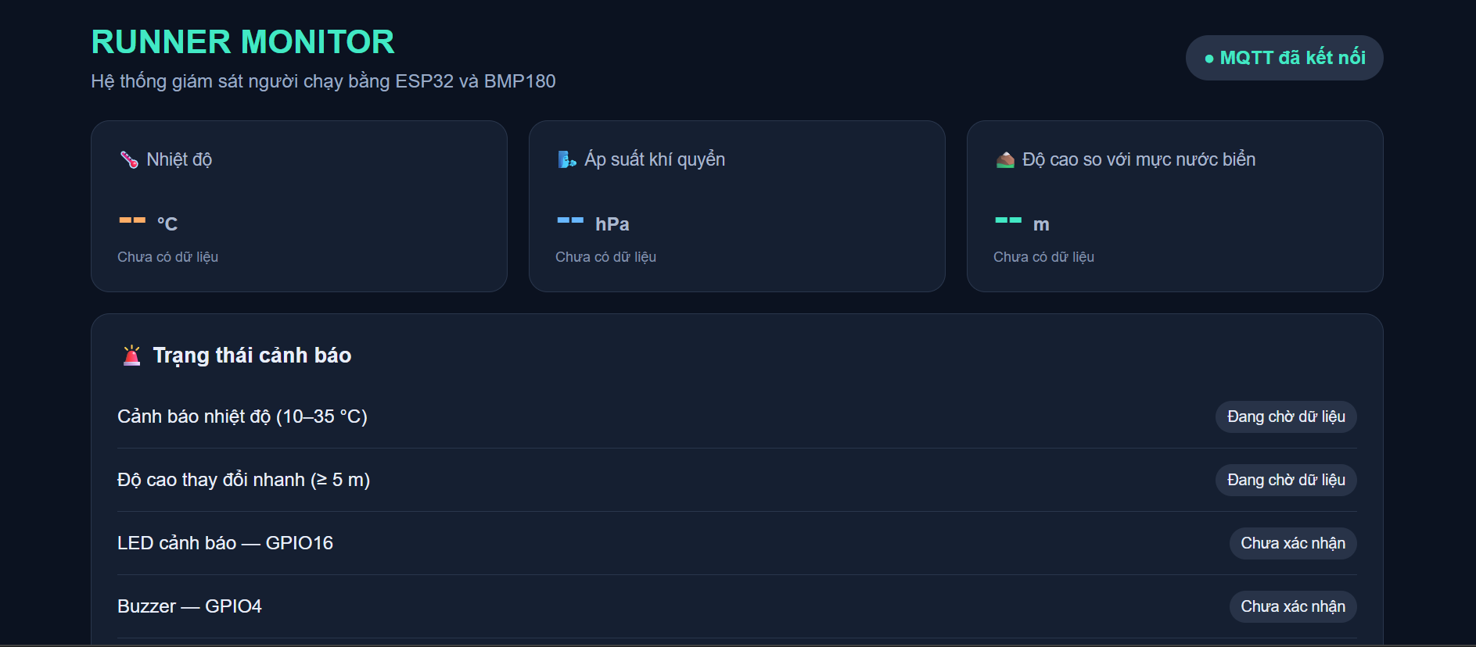
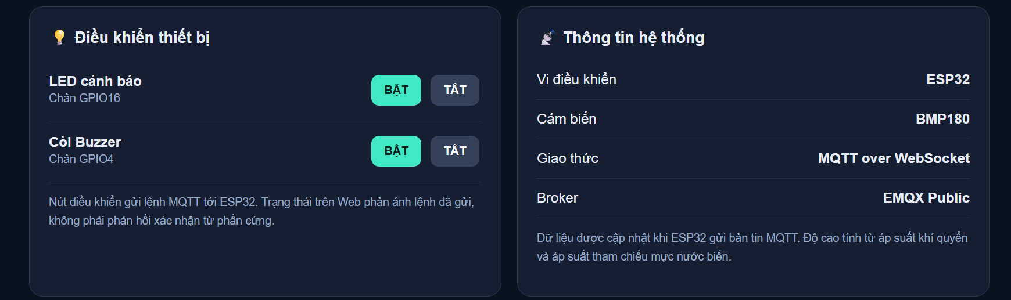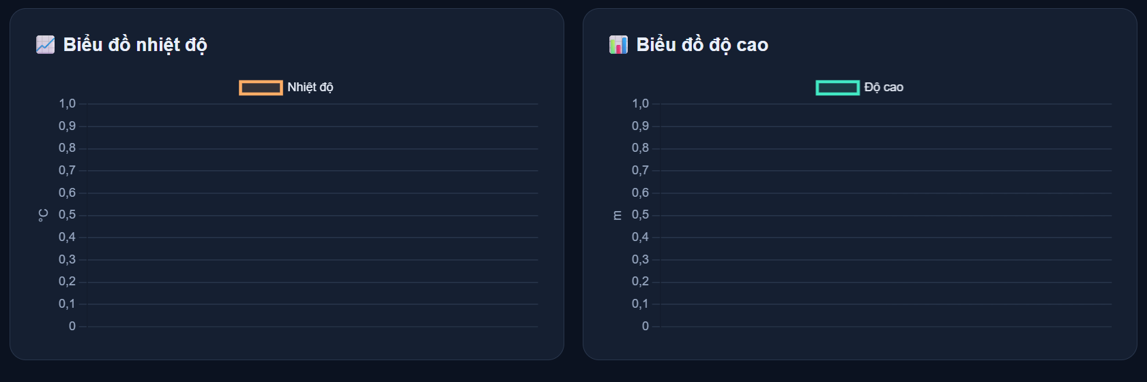
Hình 3. Giao diện web

3.13. Quy trình thực hiện trên Wokwi
Quá trình mô phỏng được tiến hành theo các bước:
Tạo một project ESP32 mới trên Wokwi.
Thêm cảm biến BMP180, LED và buzzer nếu các linh kiện tương ứng được hỗ trợ trong môi trường mô phỏng đang sử dụng.
Kết nối các chân theo bảng đấu nối.
Viết chương trình ESP32, cấu hình Wi-Fi và MQTT Broker.
Kiểm tra các thư viện cần thiết và chạy mô phỏng.
Theo dõi Serial Monitor để kiểm tra quá trình đọc dữ liệu và kết nối MQTT.
Mở website, kiểm tra khả năng nhận dữ liệu và gửi lệnh điều khiển.
Lưu project và bổ sung đường dẫn Wokwi vào báo cáo.

CHƯƠNG 4. KẾT QUẢ THỰC NGHIỆM VÀ ĐÁNH GIÁ

4.1. Môi trường thực hiện
Hệ thống được xây dựng bằng ESP32, cảm biến BMP180 và các thiết bị đầu ra gồm LED và buzzer. Chương trình điều khiển được phát triển bằng Arduino IDE, trong khi website được xây dựng bằng HTML, CSS và JavaScript.
MQTT Broker được lựa chọn để trung chuyển dữ liệu giữa ESP32 và website. ESP32 kết nối Broker qua MQTT TCP, còn website kết nối qua WebSocket. Quá trình kiểm tra được thực hiện thông qua Serial Monitor, giao diện website và các trạng thái hoạt động của thiết bị.

4.2. Kết quả đọc dữ liệu cảm biến
Sau khi hệ thống khởi động và cảm biến được nhận diện, ESP32 thực hiện đọc nhiệt độ và áp suất khí quyển. Từ áp suất đo được, chương trình tính độ cao ước tính theo áp suất tham chiếu.
Các thông số được hiển thị trên Serial Monitor nhằm kiểm tra quá trình đọc dữ liệu trước khi truyền lên MQTT Broker.
Lần đo | Nhiệt độ | Áp suất | Độ cao
1 | 23,50 | 832,70hPa | 1634,75m
2 | 28,90 | 571,68hPa | 4574,60m
3 | 41,5 | 759,17hPa | 2369,72m
Bảng 5. Kết quả 3 lần đo của BMP180

4.3. Kết quả truyền dữ liệu qua MQTT
Sau khi ESP32 kết nối thành công với MQTT Broker, chương trình gửi nhiệt độ, áp suất và độ cao lên ba topic đã thiết lập. Website đăng ký nhận các topic này để nhận bản tin và cập nhật thông số hiển thị.
Việc sử dụng các topic riêng biệt giúp website xác định chính xác loại dữ liệu được gửi đến. Nếu tên topic hoặc nội dung bản tin không đúng với cấu hình, website sẽ không cập nhật được giá trị tương ứng.
Hình 4. Giao diện khi ESP32 kết nối thành công MQTT Broker

4.4. Kết quả hiển thị trên website
Website hiển thị ba thông số chính gồm nhiệt độ, áp suất khí quyển và độ cao ước tính. Khi nhận được bản tin MQTT mới, các giá trị được cập nhật trên giao diện. Hai biểu đồ thể hiện sự biến thiên của nhiệt độ và độ cao qua các lần nhận dữ liệu.
Ngoài việc hiển thị thông số, website còn cung cấp khu vực cảnh báo và các nút điều khiển LED, buzzer. Giao diện này giúp người dùng quan sát dữ liệu tập trung thay vì chỉ theo dõi các bản tin trong Serial Monitor.

4.5. Kiểm tra chức năng cảnh báo và điều khiển

Kết quả mô phỏng:

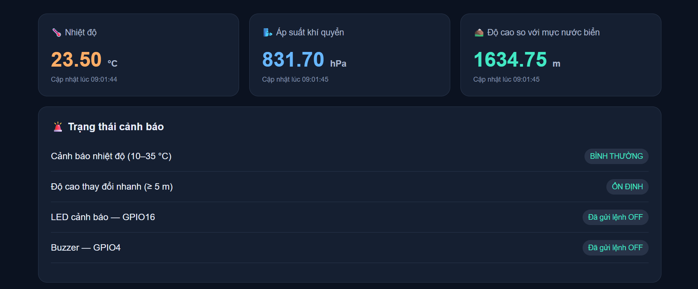
Hình 5. Kết quả lần đo 1

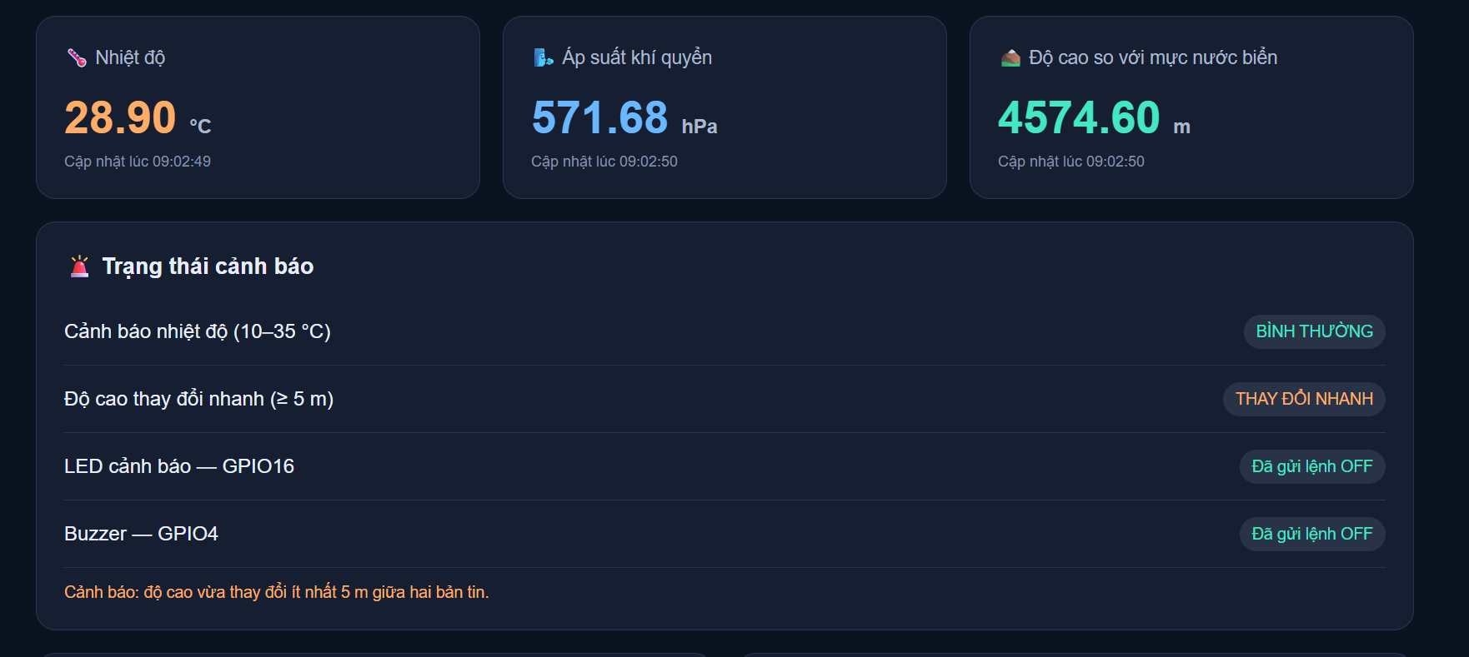
Hình 6: kết quả lần đo 2
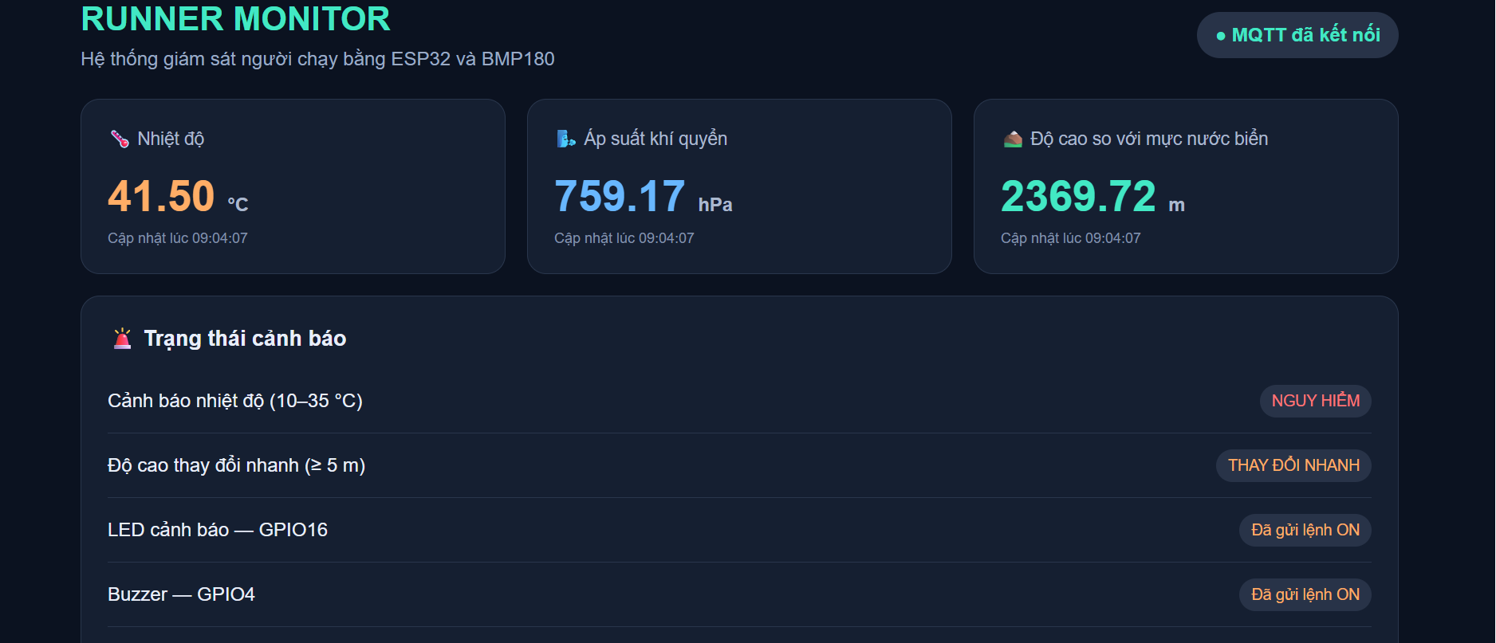
Hình 7.Kết quả lần đo 3

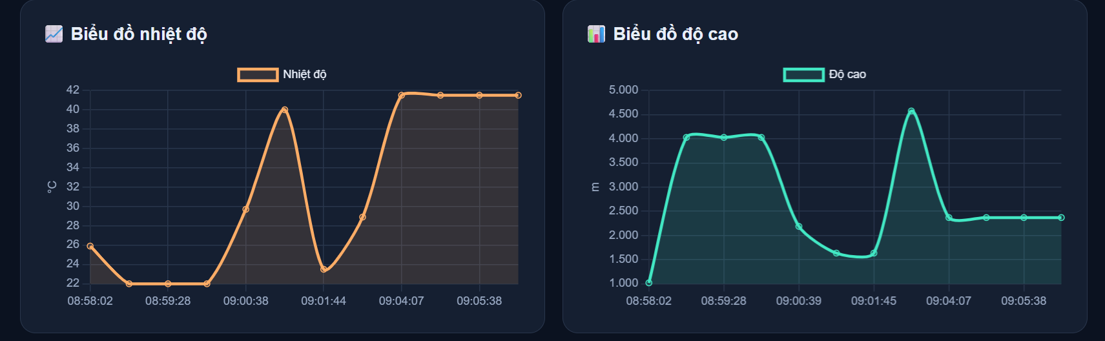
Hình 8. Biểu đồ nhiệt độ và độ cao theo thời gian.

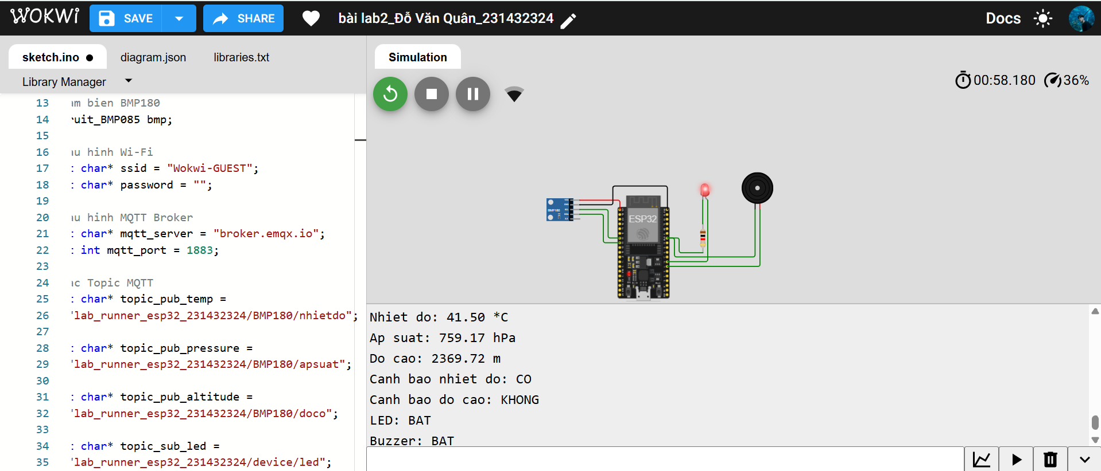
Hình 9. Kết quả mô phỏng trên Wokwi

4.6. Đánh giá chung
Việc đánh giá hệ thống được thực hiện theo bốn tiêu chí chính.
Về chức năng đo: xác định ESP32 có đọc được nhiệt độ và áp suất từ BMP180 hay không, đồng thời kiểm tra quá trình tính độ cao. Độ chính xác cần được đánh giá bằng cách so sánh với thiết bị hoặc dữ liệu tham chiếu phù hợp nếu có.
Về truyền thông: kiểm tra khả năng kết nối Wi-Fi, kết nối MQTT Broker, gửi bản tin và nhận lệnh. Tình trạng kết nối cần được theo dõi trong một khoảng thời gian đủ để phát hiện gián đoạn.
Về giao diện: đánh giá khả năng cập nhật các ô thông số, biểu đồ và trạng thái cảnh báo. Cần bảo đảm website nhận đúng topic và xử lý được các giá trị bản tin.
Về điều khiển: kiểm tra lệnh từ website có đến được ESP32 và làm thay đổi trạng thái LED, buzzer hay không. Nếu chỉ ghi nhận việc gửi lệnh thành công ở phía website thì chưa đủ để kết luận thiết bị đã thực sự phản hồi.

4.7. Hạn chế của hệ thống
Hệ thống có một số hạn chế cần được xem xét. Thứ nhất, độ cao được tính từ áp suất khí quyển nên có thể sai lệch khi điều kiện thời tiết thay đổi. Thứ hai, cảm biến BMP180 không cung cấp dữ liệu về các chỉ số sức khỏe như nhịp tim hoặc nồng độ oxy trong máu. Thứ ba, việc sử dụng MQTT Broker công cộng có thể gây ra gián đoạn kết nối và không bảo đảm mức độ riêng tư phù hợp cho hệ thống thực tế.
Ngoài ra, nếu không có cơ chế xác nhận trạng thái từ ESP32, website chỉ biết lệnh đã được gửi mà chưa chắc biết thiết bị đầu ra đã thực hiện lệnh. Các điều kiện cảnh báo dựa trên độ cao cũng có thể bị ảnh hưởng bởi nhiễu cảm biến và sự thay đổi áp suất môi trường.

4.8. Hướng phát triển
Trong tương lai, hệ thống có thể được nâng cấp bằng cách sử dụng bộ lọc trung bình hoặc các thuật toán lọc dữ liệu để giảm nhiễu cảm biến. Áp suất tham chiếu có thể được hiệu chỉnh theo dữ liệu khí tượng nhằm cải thiện độ chính xác của phép tính độ cao.
Hệ thống cũng có thể bổ sung các topic phản hồi trạng thái LED và buzzer để website xác nhận trạng thái thực tế. Bên cạnh đó, dữ liệu có thể được lưu trữ trên cơ sở dữ liệu để phục vụ việc thống kê và xem lại lịch sử.
Để tăng độ an toàn, hệ thống triển khai thực tế nên sử dụng Broker có xác thực, phân quyền topic và kết nối bảo mật phù hợp. Các chức năng cảnh báo liên quan đến người chạy cần được đánh giá kỹ trước khi áp dụng ngoài môi trường thực hành.

CHƯƠNG 5. KẾT LUẬN

5.1. Kết luận
Đề tài đã xây dựng phương án thiết kế hệ thống giám sát và cảnh báo người chạy sử dụng ESP32, cảm biến BMP180 và giao thức MQTT. Trong mô hình này, BMP180 cung cấp dữ liệu nhiệt độ và áp suất khí quyển, ESP32 đảm nhiệm việc thu thập, xử lý và tính toán độ cao ước tính. Dữ liệu sau đó được truyền qua Wi-Fi đến MQTT Broker để website tiếp nhận và hiển thị.
Bên cạnh chức năng giám sát, hệ thống được thiết kế để hỗ trợ cảnh báo theo các ngưỡng nhiệt độ và sự thay đổi độ cao, đồng thời cho phép người dùng gửi lệnh điều khiển LED và buzzer từ website. Việc kết hợp vi điều khiển, cảm biến, MQTT và giao diện Web thể hiện cách thức triển khai một hệ thống IoT có khả năng thu thập dữ liệu và điều khiển từ xa.
Thông qua quá trình thực hiện, sinh viên có cơ hội vận dụng kiến thức về giao tiếp I²C, lập trình ESP32, kết nối Wi-Fi, truyền thông MQTT, thiết kế website và xử lý dữ liệu cảm biến. Đồng thời, quá trình kiểm tra giúp nhận biết vai trò của việc đồng bộ topic, quản lý kết nối và xác minh trạng thái thiết bị.

5.2. Đánh giá mức độ hoàn thành
Mức độ hoàn thành của đề tài cần được xác định dựa trên kết quả mô phỏng hoặc triển khai thực tế. Các tiêu chí chính gồm khả năng đọc dữ liệu BMP180, tính toán độ cao, truyền dữ liệu qua MQTT, hiển thị trên website và điều khiển LED, buzzer.
Nếu các chức năng được kiểm tra và hoạt động đúng, có thể kết luận hệ thống đáp ứng các mục tiêu tương ứng của bài thực hành. Những chức năng chưa kiểm chứng cần được nêu rõ trong phần hạn chế, tránh đưa ra kết luận vượt quá kết quả thực nghiệm.

5.3. Bài học kinh nghiệm
Qua quá trình triển khai, có thể rút ra một số kinh nghiệm. Trước hết, việc kiểm tra từng thành phần riêng biệt giúp xác định lỗi nhanh hơn so với kiểm tra toàn bộ hệ thống cùng lúc. Tiếp theo, tên topic MQTT cần được thống nhất giữa chương trình ESP32 và website. Ngoài ra, cần kiểm tra riêng việc gửi lệnh và trạng thái thực tế của thiết bị để tránh nhầm lẫn giữa việc truyền lệnh thành công và việc thiết bị đã thực hiện lệnh.
Cuối cùng, việc đánh giá dữ liệu cảm biến cần xem xét sai số và điều kiện môi trường. Đối với cảm biến áp suất như BMP180, độ cao chỉ là giá trị ước tính và cần được hiệu chỉnh nếu muốn đạt độ chính xác cao hơn.

TÀI LIỆU THAM KHẢO
1. EMQ Technologies, tài liệu hướng dẫn sử dụng MQTT Broker và MQTT over WebSocket.
2. Wokwi, tài liệu hướng dẫn mô phỏng ESP32 và các linh kiện điện tử.
3. Arduino, tài liệu hướng dẫn sử dụng thư viện Wire và lập trình vi điều khiển.
4. Tài liệu hướng dẫn thư viện cảm biến BMP180 được sử dụng trong chương trình thực tế.

LINK PROJECT WOKWI
https://wokwi.com/projects/477953395558713345

